

**Group: IS-1501**

**Team: Saparkhan Saltanat**

**Sanatov Azamat**

**Zhunisov Darkhan**

**Aitbekova Madina**

Almaty 2017

Content:

Introduction 2

Actuality 6

Survey 9

Mock up 15

UI 15

Personas 22

[Interview 22](#_Toc496270050)

Use case [story](#_Toc496270050) 53

Video 54

Introduction

Kazakhstan is one of the biggest countries in the world. However not many of 7 billion people in the world know about this country (Maybe less than 10% of Earth’s population). One of the reasons for this kind of problem is small amount of tourists due to not developed tourism in our country. Here comes the question why, why tourism is not developed in Kazakhstan?

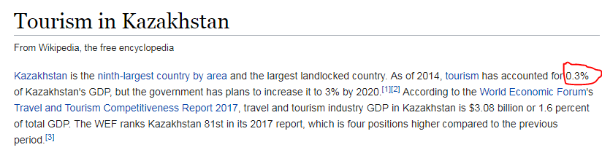

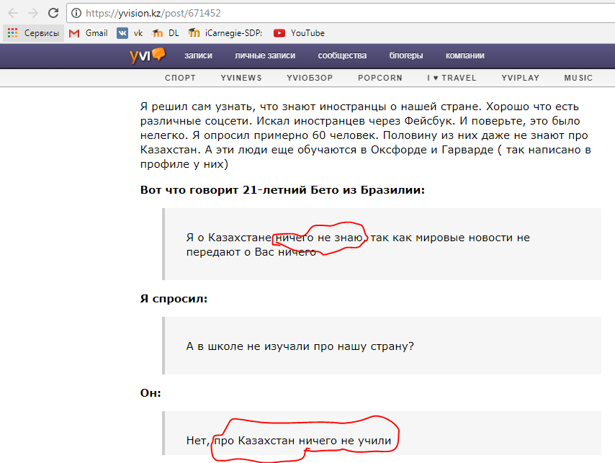

(<https://yvision.kz/post/671452> )

This is because we do not have enough information.

Candidate of technical sciences Isabekov S.B shares his research in his block, where he clearly mentions about the technological and informational crisis of our country.

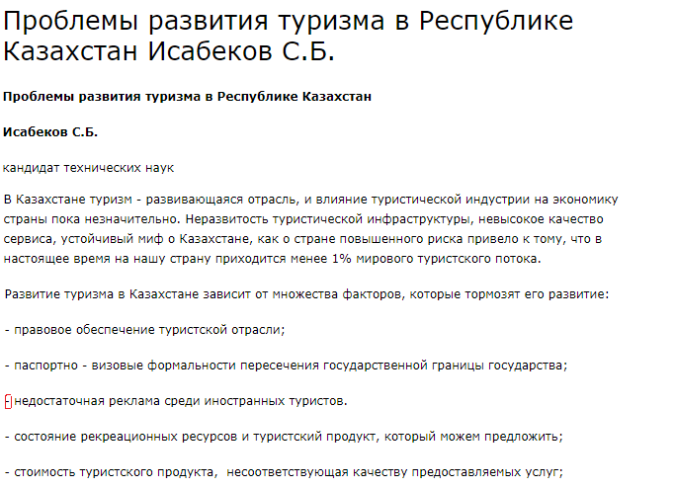

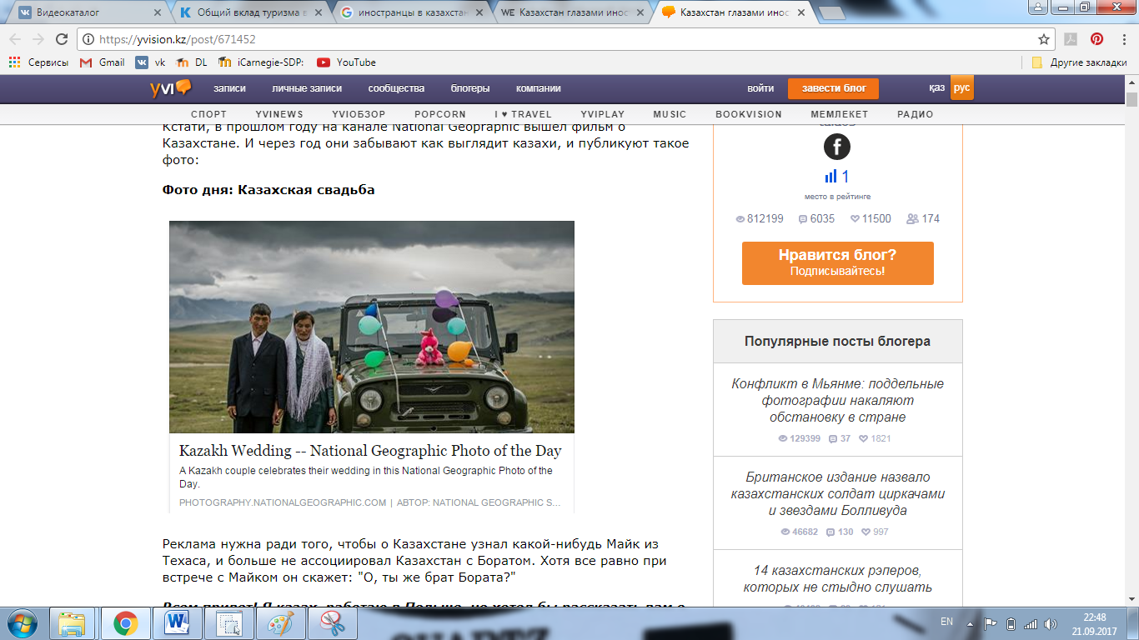

This photo is on www, and do you believe it? Have you seen this kind of wedding in last 5-7 years? It is false.

There is pretty much deceptive information about Kazakh people and the following web site perfectly describes it.

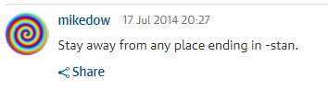

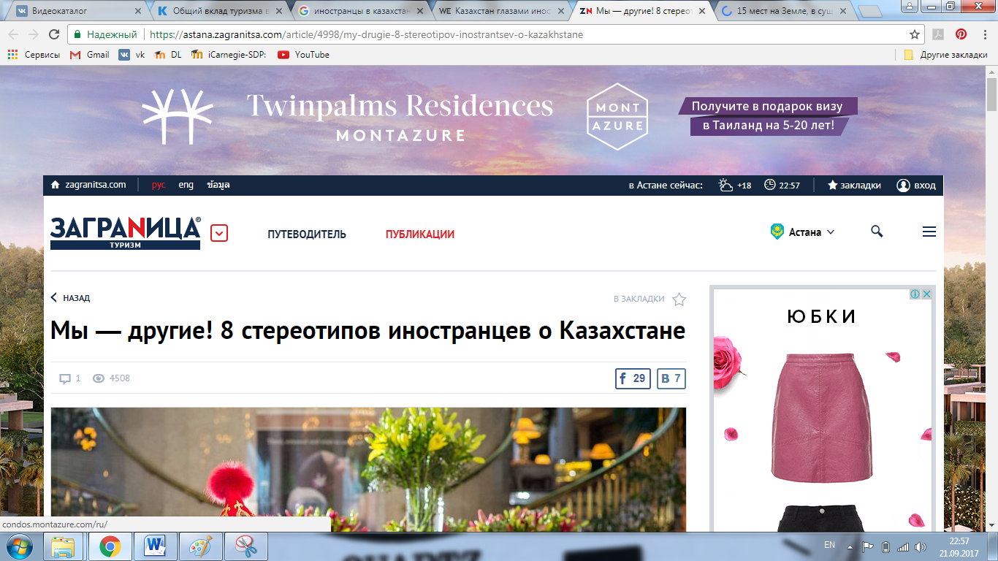

Some stereotypes are already pawned and they are completely differs from what Kazakhstan in reality is.

If to search for some review in Google, there are many negative opinions that positive.

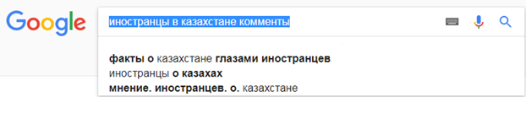

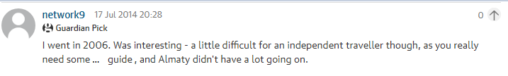

(<https://www.theguardian.com/world/2014/jul/17/kazakhstan-eases-visa-restrictions-attract-tourists#comment-38283425>)

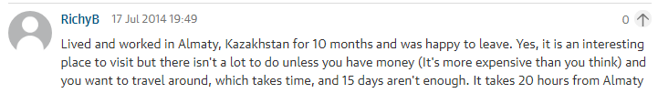

Lack of information on the Internet leads to the new problem. Even those who know and have already visited the country, remain unhappy at the end. The tourists find it difficult to walk around our cities, without knowing how to get to their destination and where else they may go.

Actuality

1. Uniqueness (This is a ready online guide + map in one application)

There are enough web-blogs and informative web pages that describe wonderful places of country like:

<https://www.tourister.ru> https://www.kazakhstan.com/v/attractions

<https://tonkosti.ru> https://www.kazakhembus.com

[www.ayda.ru](http://www.ayda.ru) https://www.insidermonkey.com

[www.turizm.ru](http://www.turizm.ru) …

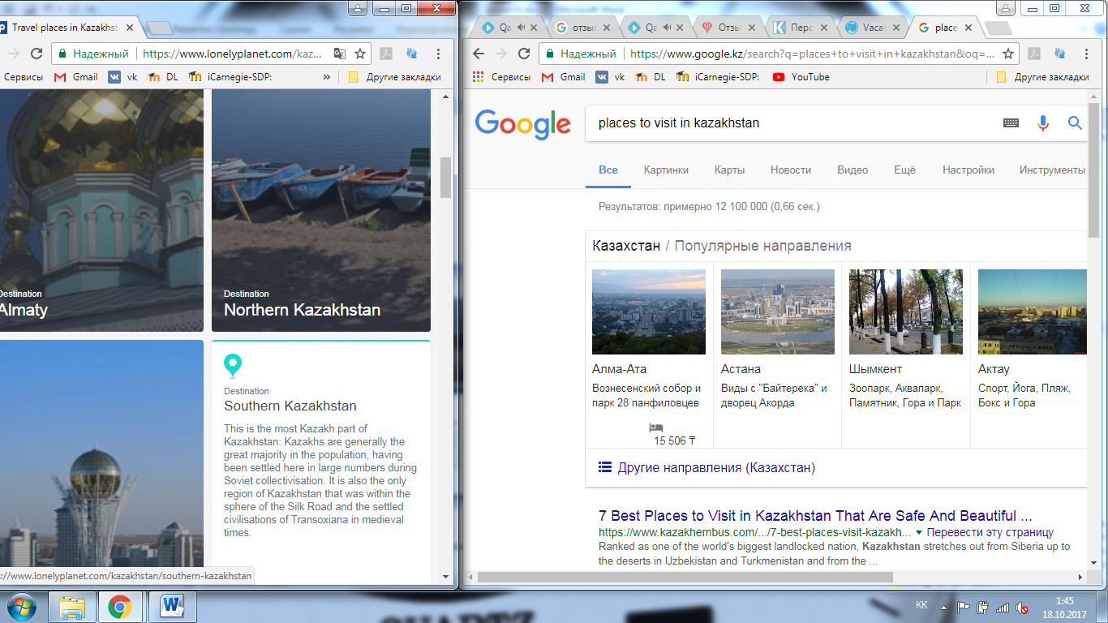

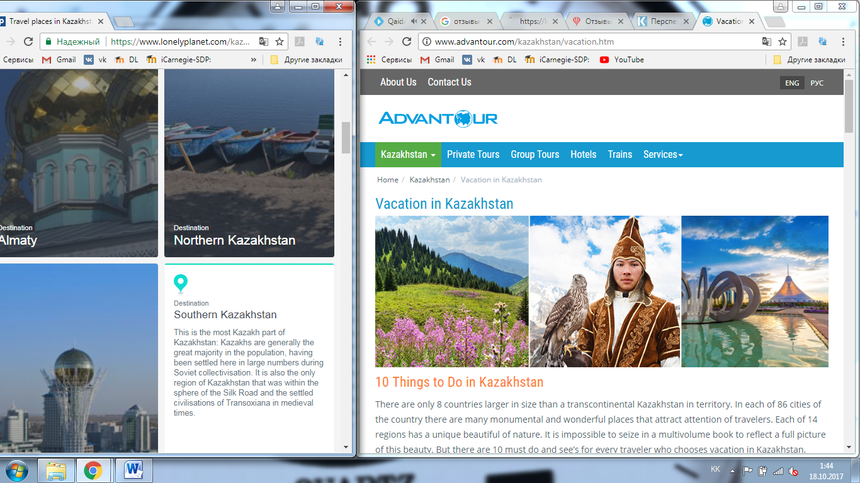

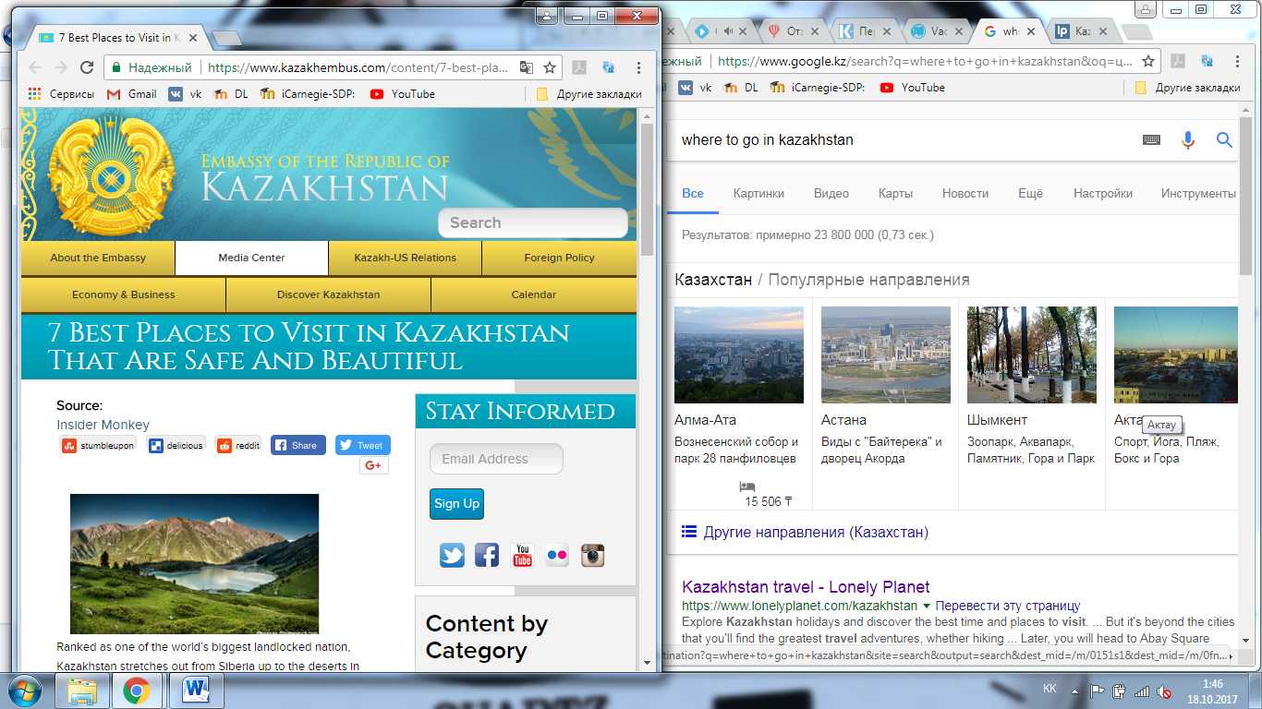

But nothing which navigates from where to where, how and whether it deserves visiting or not.

1. Time management

Easily, as it is a map, you look for a shortest way. You won’t go from Shymkent to Astana, from Astana to Taraz, from Taraz to Almaty . You just travel through your road.

1. Saves money (no need to pay for the guide and by its rating you can choose rather to go or not)

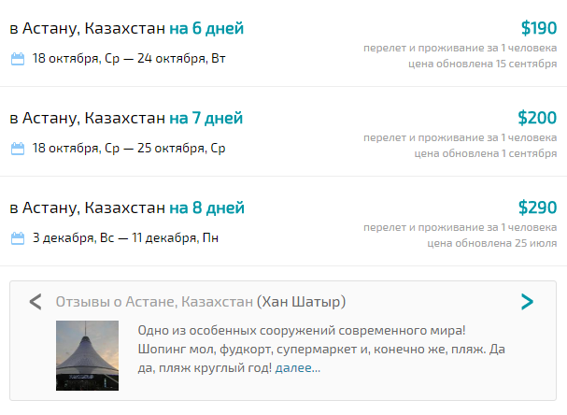

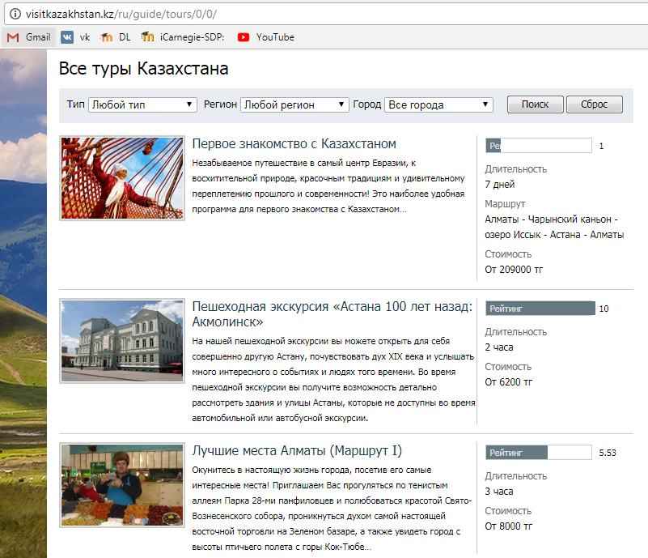

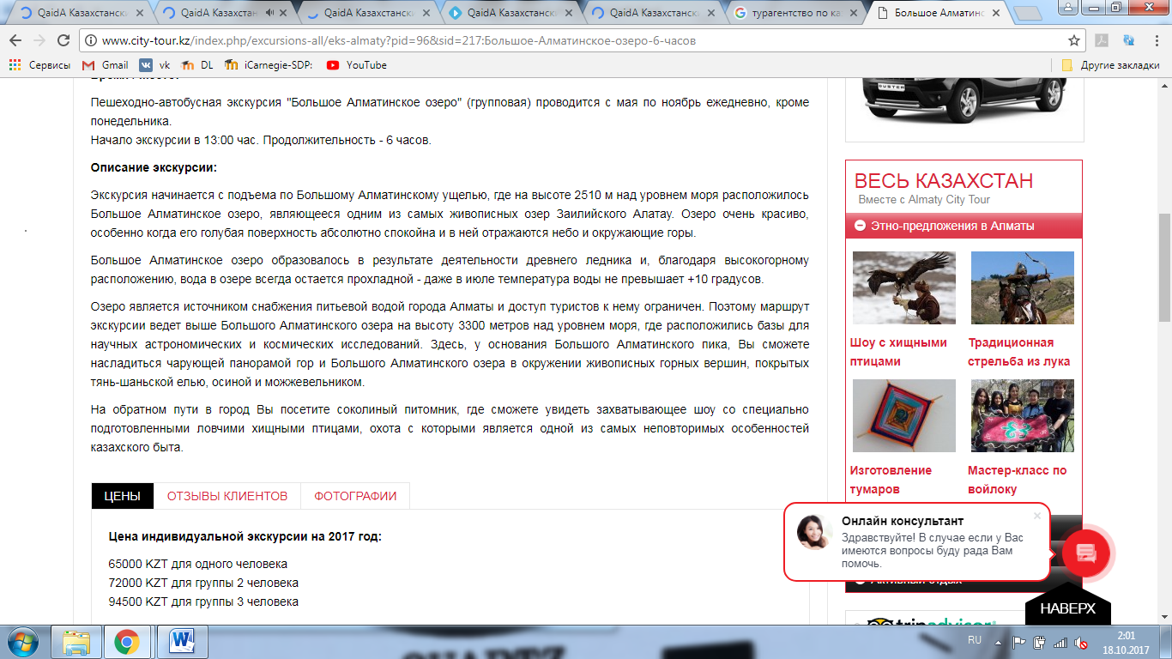

1. Effortlessness

2 search bars with clear labels and 1 button.

Everything is always visible. (As more than 80% of interviews answered also)

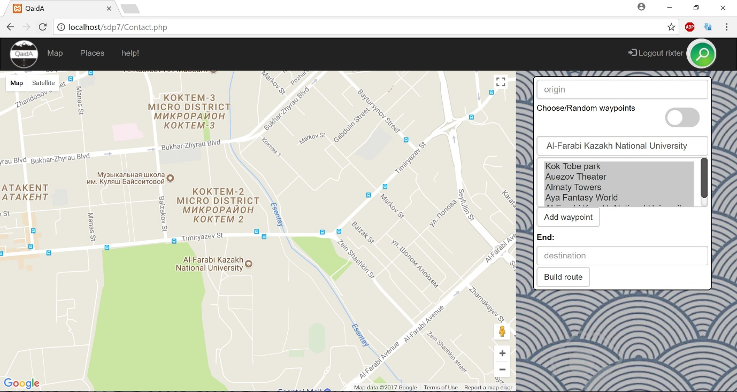

Survey

Now many people use programs as Google Maps or 2GIS, our program differs from them. It shows all possible sights near(around) your route.

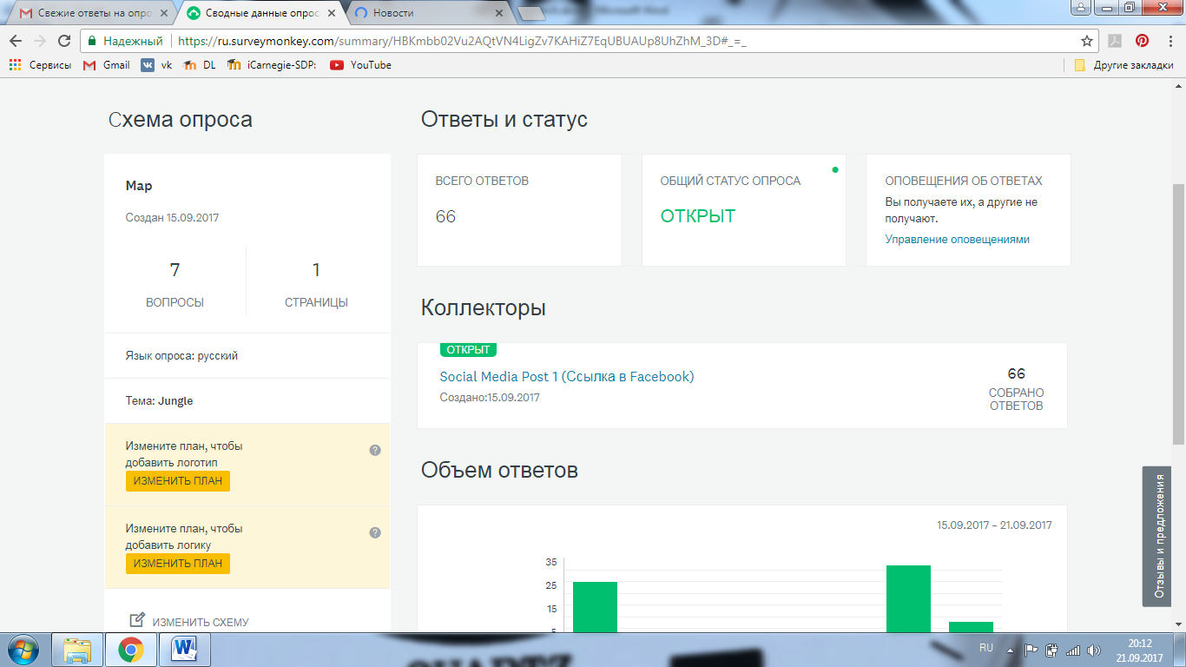

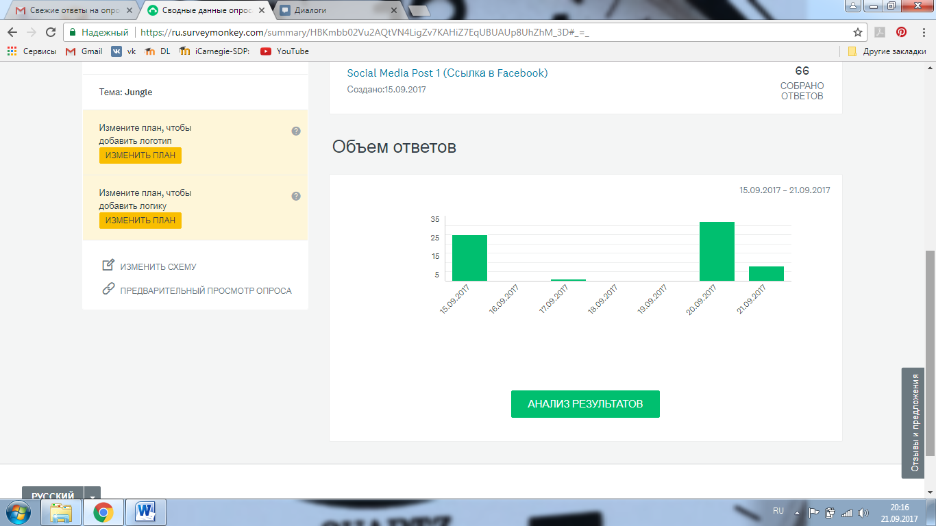

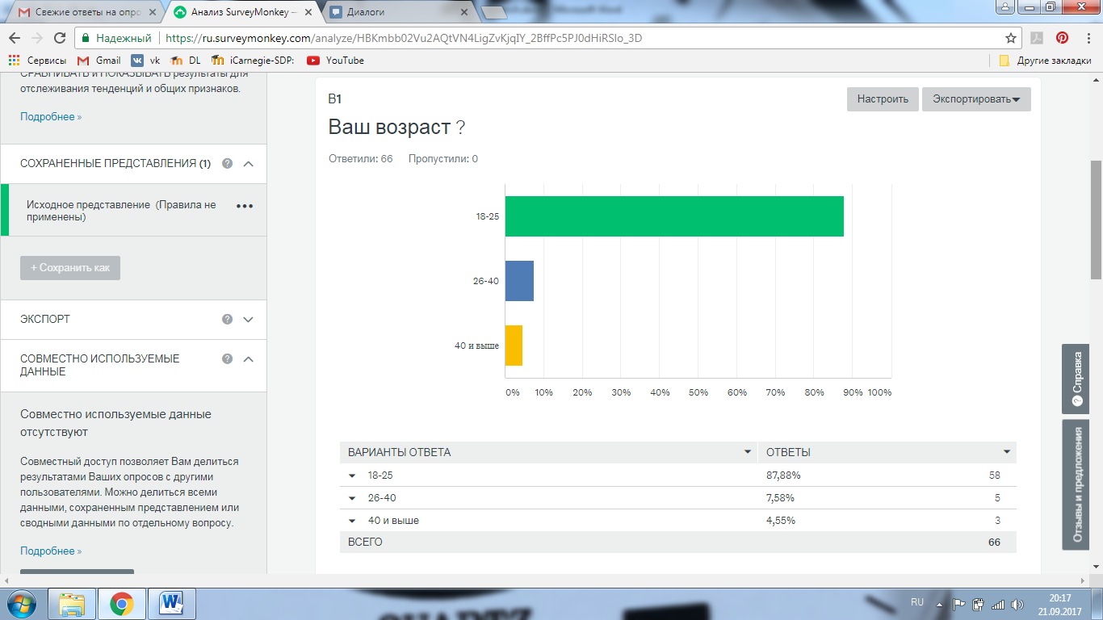

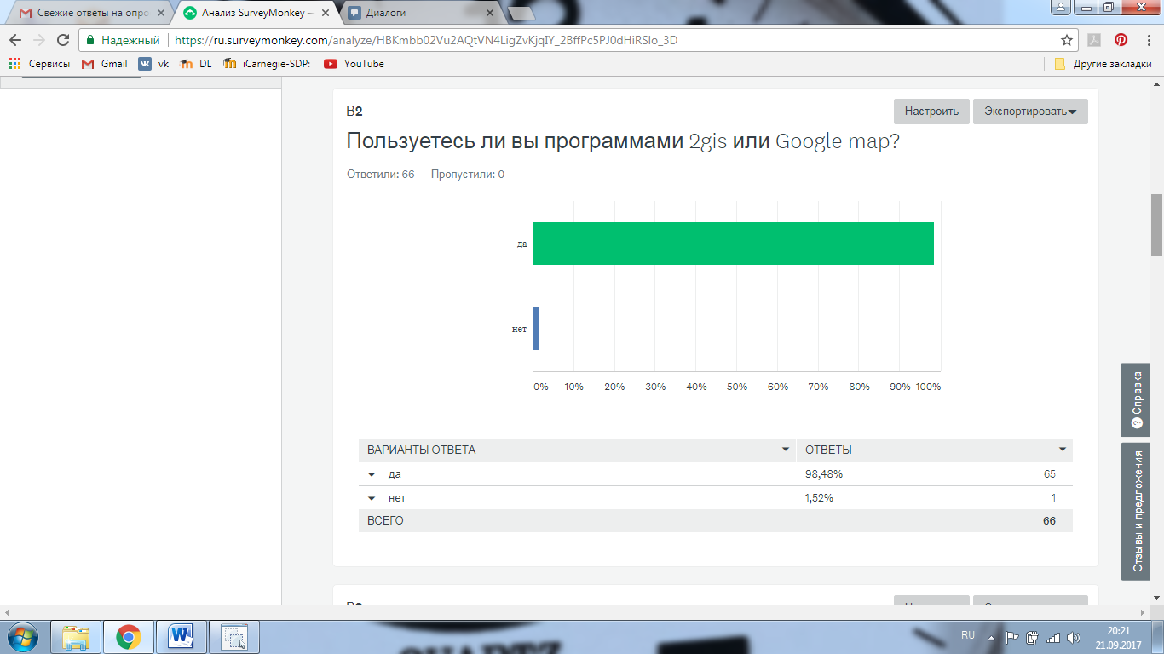

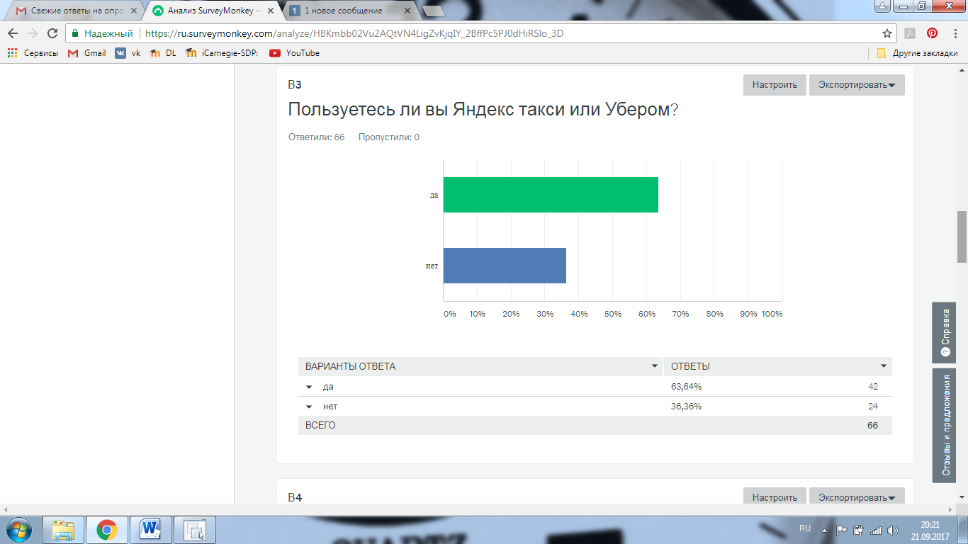

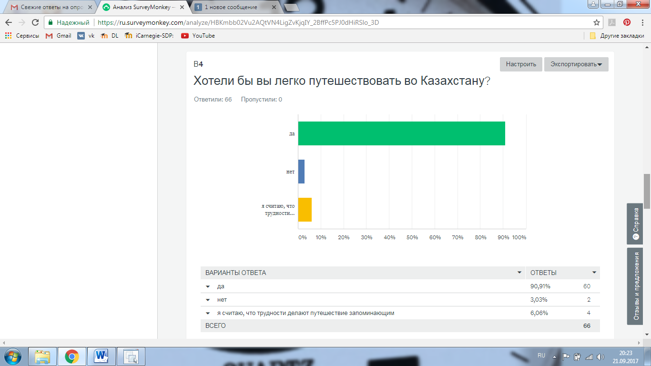

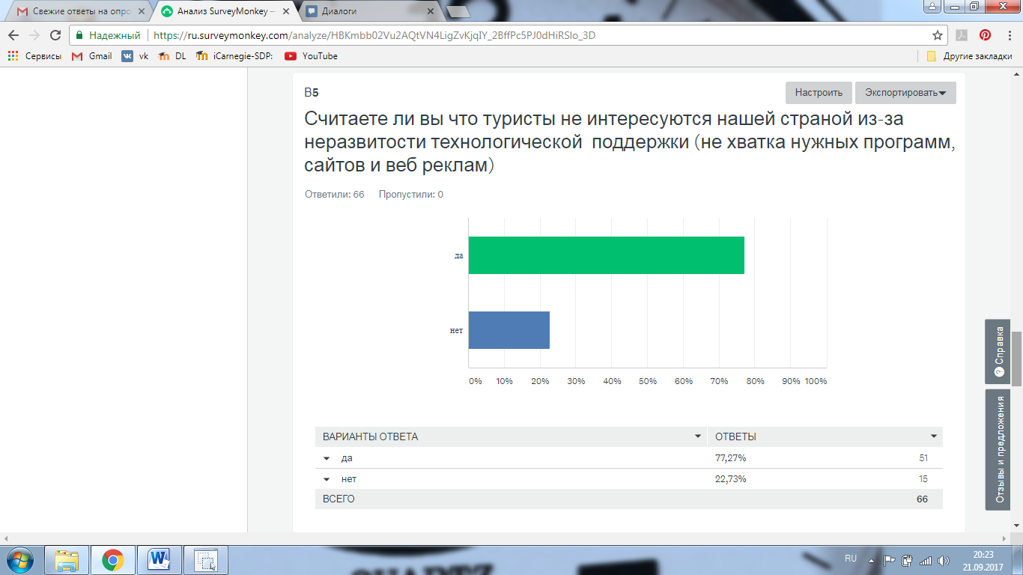

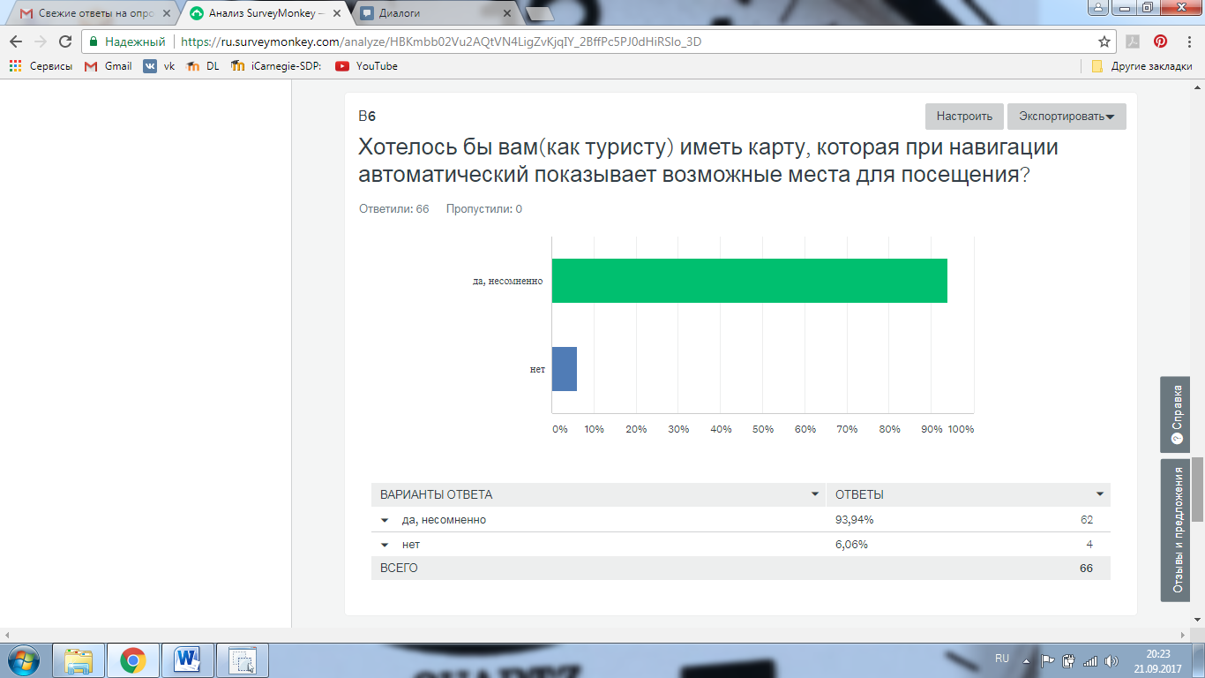

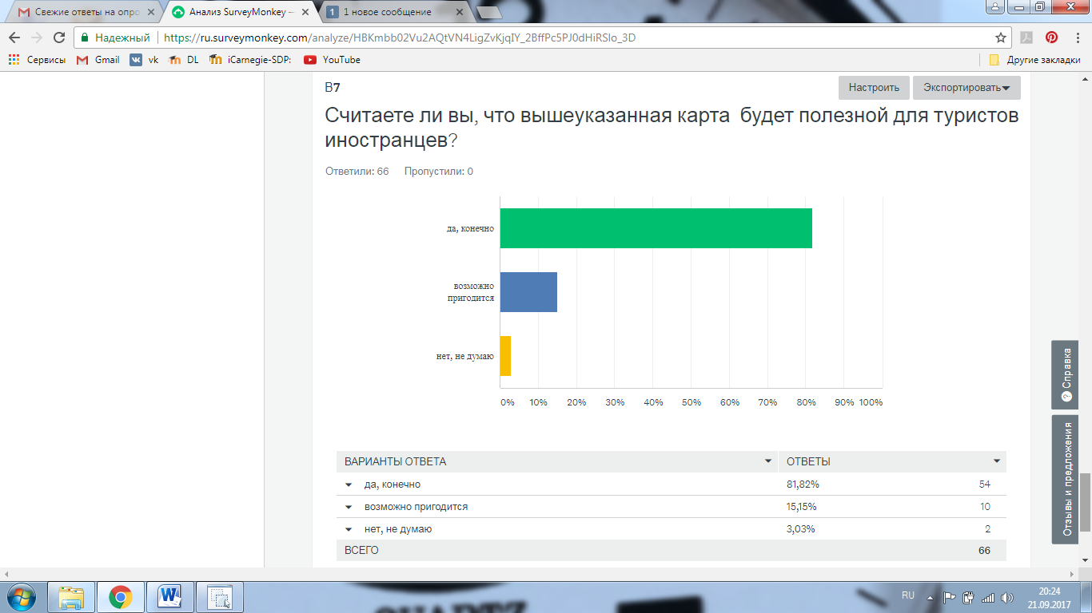

<https://ru.surveymonkey.com/analyze/HBKmbb02Vu2AQtVN4LigZvKjqIY_2BffPc5PJ0dHiRSlo_3D>

Mock up

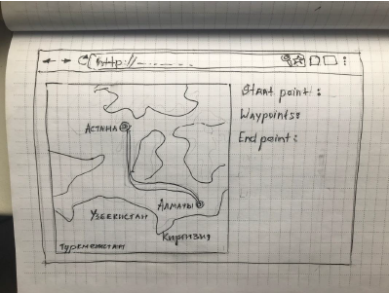

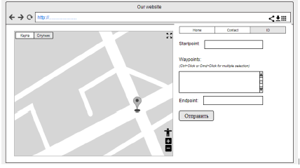

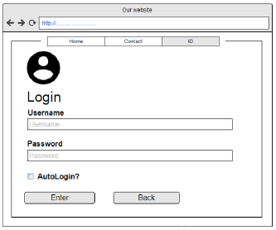

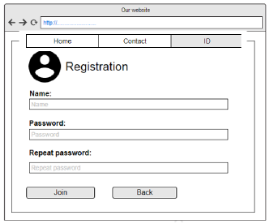

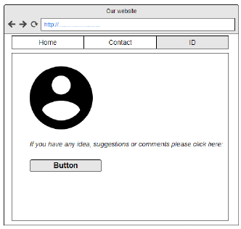

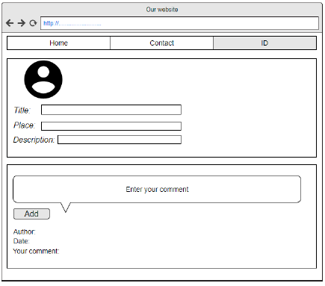

UI



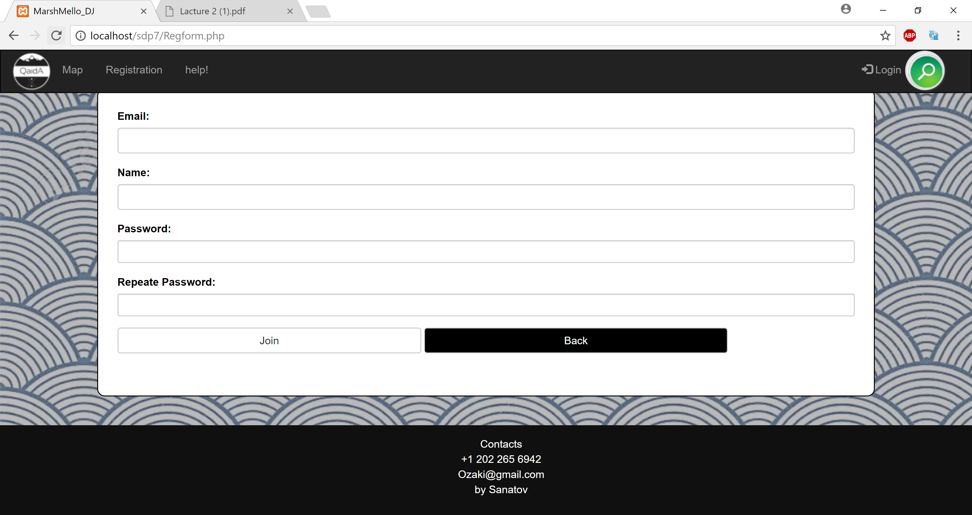

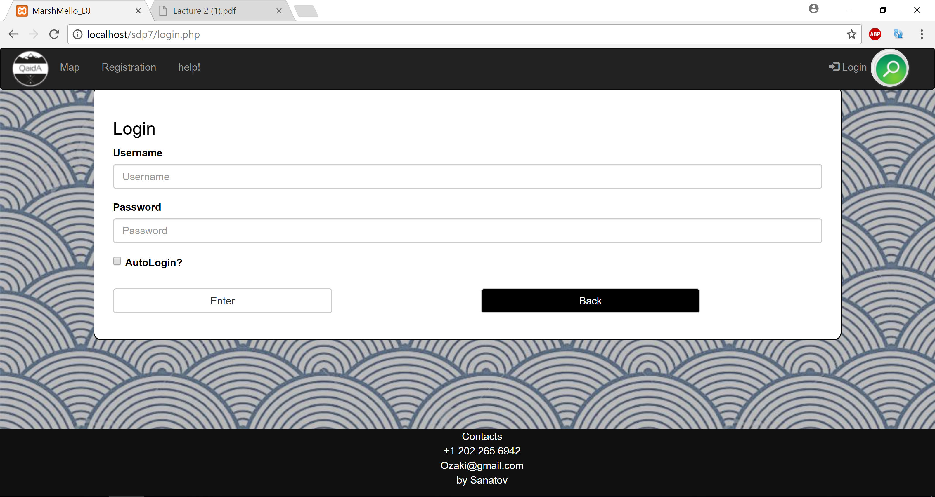

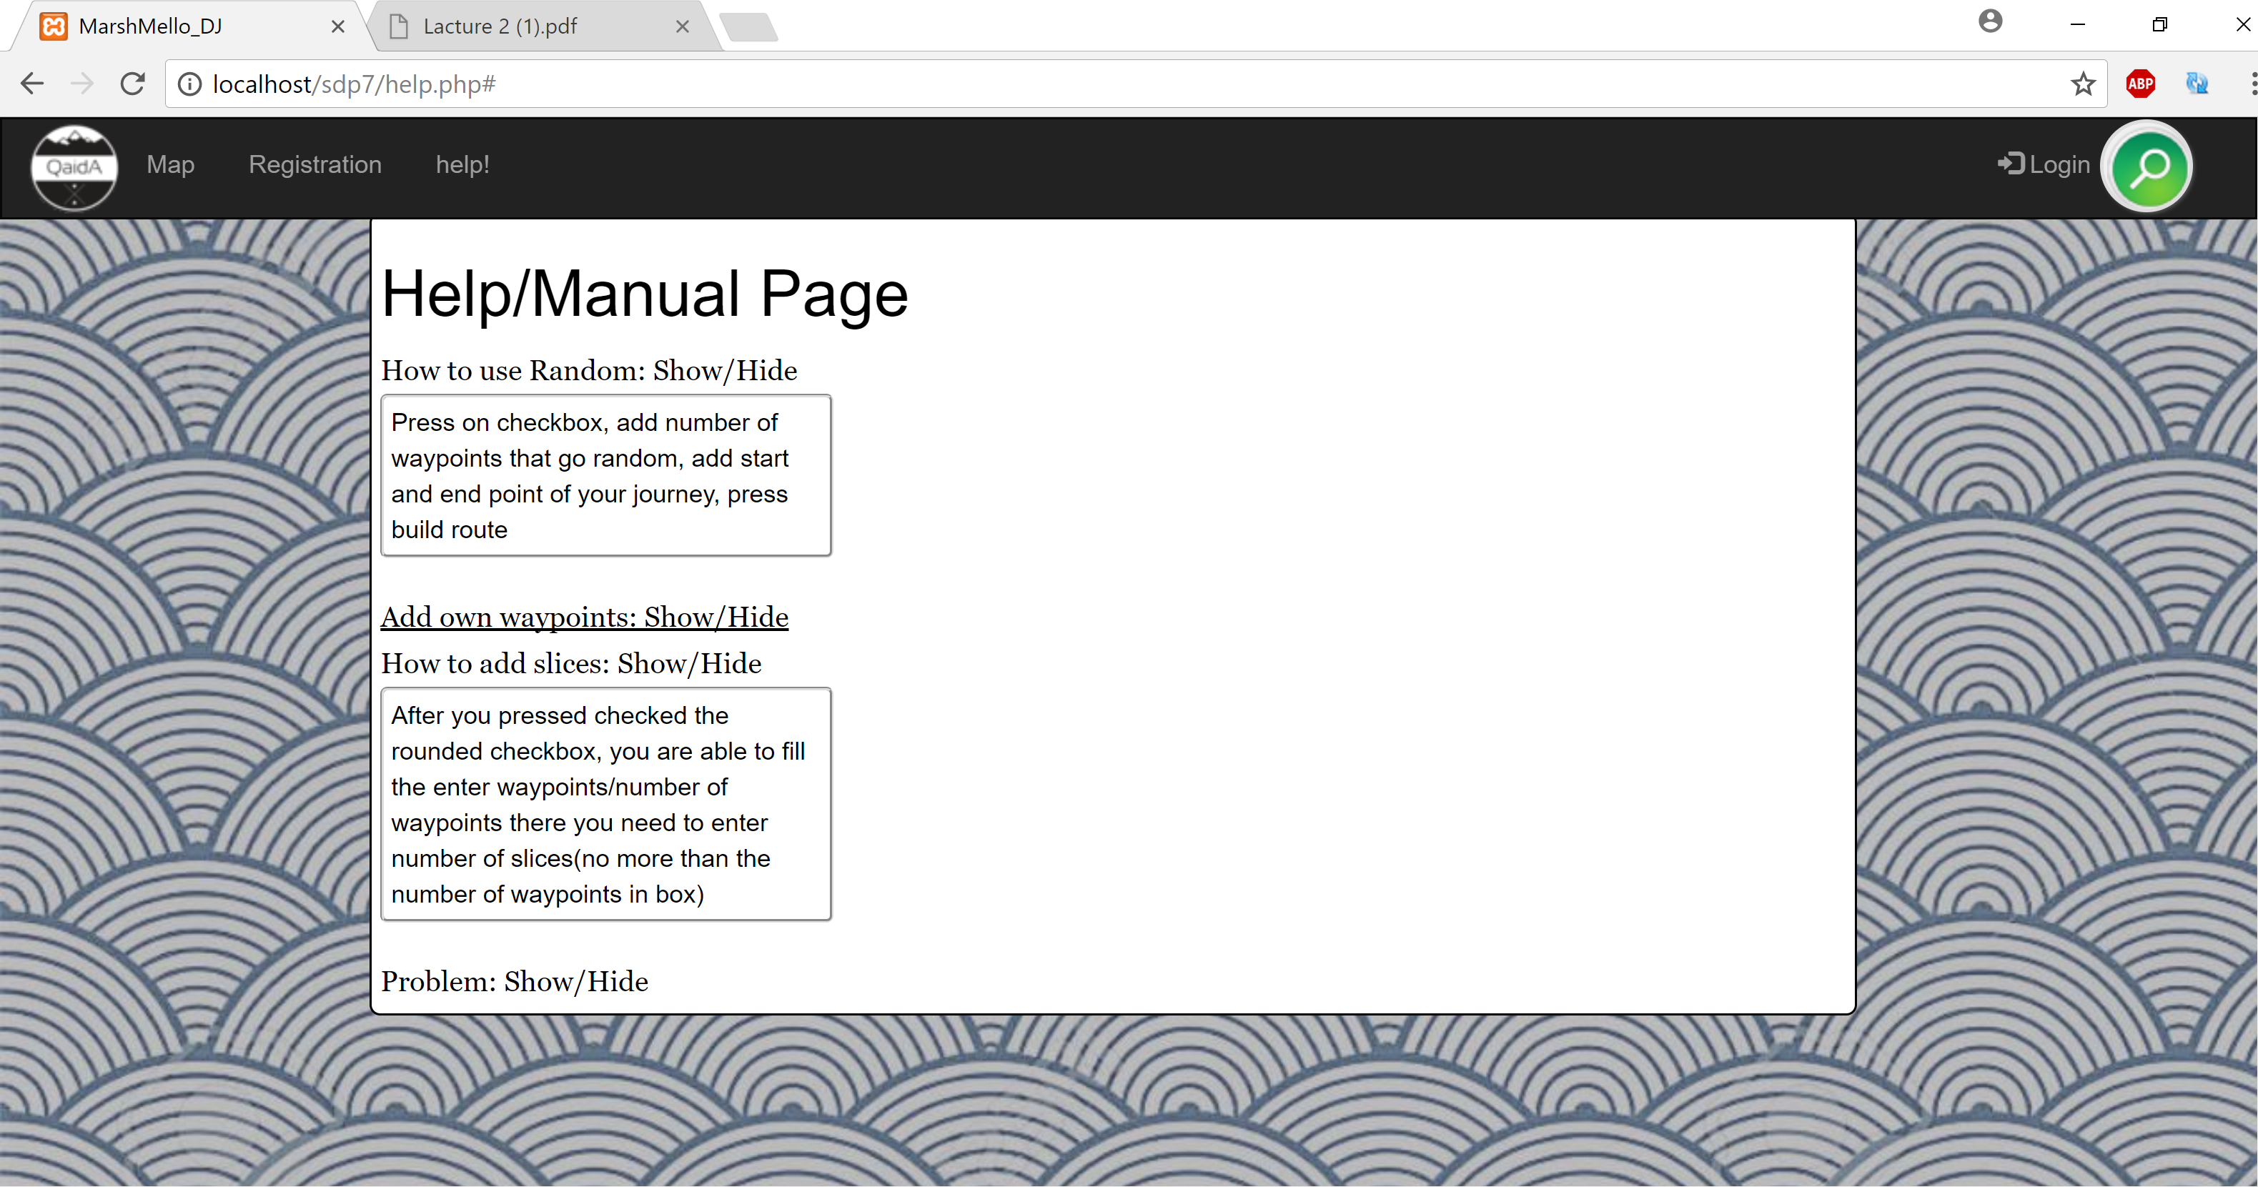

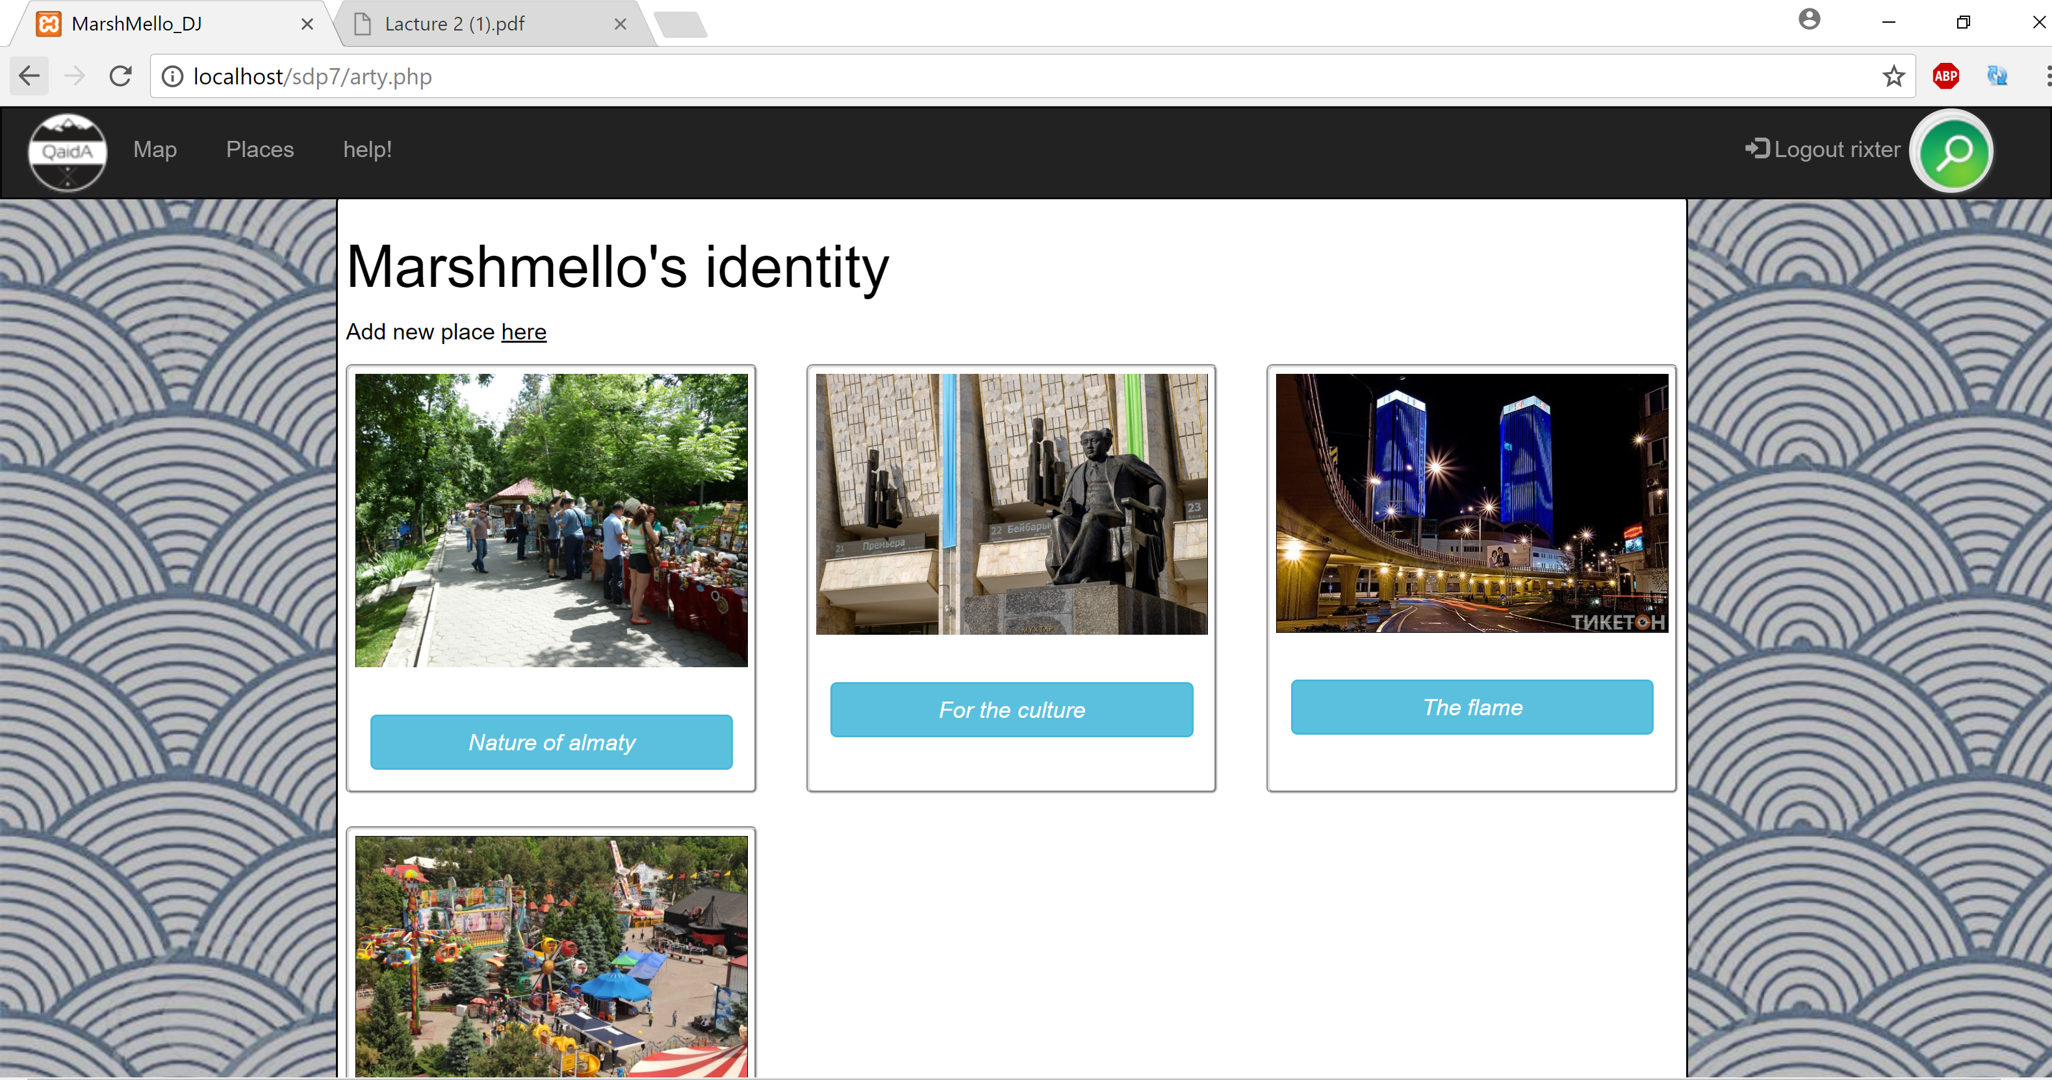

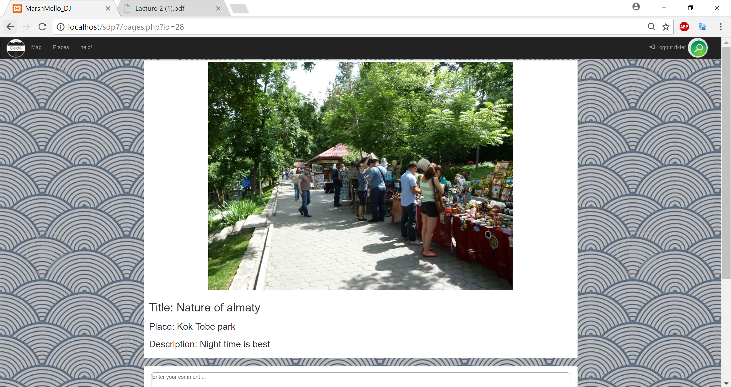

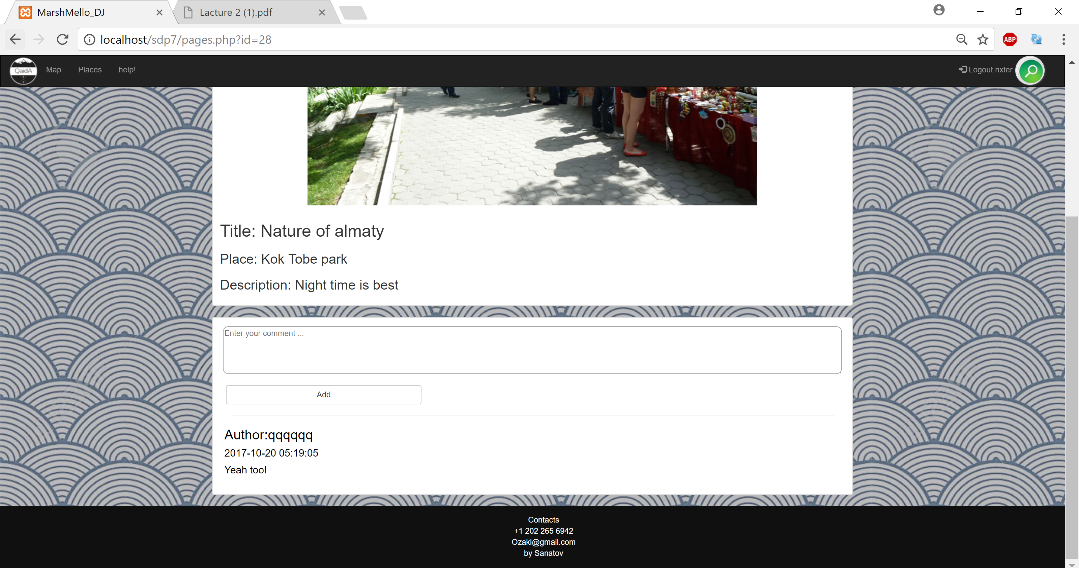

First usability law: Website map don’t make user to think much

Second usability law: buttons can be used unambiguous and mindlessly, project will tell you about problem

Third usability law: there is only necessary elements and texts

Personas

|  |  |  |  |
| --- | --- | --- | --- |
| Period | 18-21 | 22-30 | 30 and more |
| **Name** | Young | Elder | Old enough |
| **Number of interviewee** | 10 | 10 | 10 |

Interview

Біз бірнеше адамдарға біздің веб сайтты сынақтан өткізу үшін сайтты көрстекен болатынбыз, және қазір, осы адамдардан интервью алсақ.

-Сәлеметміз бе? Сіздің толық аты жөніңізді білуге болады ма?

- Сәлеметміз бе, менің атым Іңкәр

-Жасыңыз нешеде?

-24

-Қандай мамандықты бітірдіңіз?

-Мен туризм саласында оқыған болатынмын

-Керемет, демек сіз саяхаттағанды жақсы көресіз солай ма?

-Иә, әрине

-Тіптен жақсы. Келесі сұрақтар жаңа өзіңіз сынақтан өткізген веб парақша жайында болады, бірінші сұрағым қалай ойлайсыз біздің веб парақша пайдалы ма?

-Иә мен сіздердің парақшаларыңызды пайдалы деп санаймын, Қолдануға ыңғайлы және өте әдемі.

-Рахмет, меню бөлімшесі әрдайым көз алдыңызда болғаны ыңғайлы ма?

-Иә, ыңғайлы және функциялар тым көп емес. Тек қана керекті заттар.

-Қалай ойлайсыз веб сайттың тақыры бы мен дизайны бір-біріне сай келеді ме?

-Менің ойымша толықтай сай келеді.

-Парақшаны сынау барысында түсініксіз сәттер болды ма?

-Басында бірінші рет қолданғанда түсінбеген едім, кейін біраз ойланып таптым. Оңай екен, өзім әншейіе таба алмадым

-Егерде сіз саяхатшы болсаңыз немесе мемлекет ішінде саяхаттап жүрсеңіз біздің парақшаны қолданар ма едіңіз?

-Иа

-Ең соңғы сұрағым, осы сайтқа қоссам немесе өзгертсем деген сәттер болды ма?

-Қоссам деген.... Менің ойымша көп мемлекеттер қоссаңызлар және түстерін өзгертсеңіздер болады

-Рахмет, біз сіздің кеңестеріңізге міндетті түрде құлақ түретін боламыз. Сау болыңыз!

-Сәлеметміз бе?

- Сәлеметміз бе

-Өзіңізді таныстырып өтіңізші

-Менің атым-жөнім Абдраимова Роза Онгарқызы,жасым 39да

-Қандай мамандық иесісіз?

-Шымкент Қаласы номер 2 балалар емханасынба меирбике қызметын атқарамын

-Керемет, сізге бір сайт корсеткім келген еді. Бұл сайт негізінен туристтерге арналған.

-Жарайда көрейік

- Келесі сұрақтар жаңа өзіңіз сынақтан өткізген веб парақша жайында болады, бірінші сұрағым қалай ойлайсыз біздің веб парақша жақсы корінді ме?

-Иә жақсы корінді.

-БАйқағаныңыздай меню бөлімшесі әрдайым көз алдыңызда болғаны ыңғайлы ма?

-Әрине, ыңғайлы Жылдам. Тез. Уйде отырып көре бересің.

-Қалай ойлайсыз веб сайттың ақша мен уақытты үнемдеуі пайдалы ма?

-Әрине өте керемет. Заманауи бағдарлама

-Сіздің ойыңызша сайт өз тақырыбына келе ме?

-Әрине келеді. Жақсы таңдаған тақырып

-Парақшаны сынау барысында түсініксіз сәттер болды ма?

-Жоқ

-Егерде сіз саяхатшы болсаңыз немесе мемлекет ішінде саяхаттап жүрсеңіз біздің парақшаны қолданар ма едіңіз?

-Иа

-Ең соңғы сұрағым, осы сайтқа қоссам немесе өзгертсем деген сәттер болды ма?

-Қалай бар солай қабылдаймын

-Керемет, Ендеше сау болыңыз!Коп рахмет

-Сәлеметміз бе? Сізден интервью алсақ деп едік

- Әрине ала беріңіз

-Өзіңізді таныстырып өтіңізші

-Менің атым-жөнім Султанұлы Бейбарыс,жасым 30да

-Бос уақытыңызда не істейсіз?

-Кітап оқығанды ұнатамын

-Біз сізге сайт көрсетсек деп едік қарсы емессіз бе?

-Жоқ қарсы емеспін, көрсете беріңіз

-Біз сізге бірнеше сұрақ қоямыз келісесіз бе?

-Әрине келісемін

-Сізге біздің сайтымыз ұнады ма?

-Иә өте жақсы сайт екен

-Байқағаныңыздай меню бөлімшесі әрдайым көз алдыңызда болғаны ыңғайлы ма?

-Әрине, өте жақсы ой. Унемді бәрі бірден көрініп турады

-Қалай ойлайсыз веб сайттың ақша мен уақытты үнемдеуі пайдалы ма?

-Әрине өте керемет. Заманауи бағдарлама

-Сіздің ойыңызша сайт өз тақырыбына келе ме?

-Әрине келеді. Жақсы таңдаған тақырып

-Парақшаны сынау барысында түсініксіз сәттер болды ма?

-Жоқ

-Егерде сіз саяхатшы болсаңыз немесе мемлекет ішінде саяхаттап жүрсеңіз біздің парақшаны қолданар ма едіңіз?

-Иа бірден

-Ең соңғы сұрағым, осы сайтқа қоссам немесе өзгертсем деген сәттер болды ма?

-Әзірге ондай ой келген жоқ

-Керемет сау болыңыз!Коп рахмет интервьюге

-Сәлеметміз бе?

- Сәлеметміз бе

-Өзіңізді таныстырып өтіңізші

-Менің атым-жөнім Абдyраим

-Қандай мамандық иесісіз?

-Шымкент Қаласы номер 2 балалар емханасынба қызметын атқарамын

-Керемет, сізге бір сайт корсеткім келген еді. Бұл сайт негізінен туристтерге арналған.

-Жарайда көрейік

- Келесі сұрақтар жаңа өзіңіз сынақтан өткізген веб парақша жайында болады, бірінші сұрағым қалай ойлайсыз біздің веб парақша жақсы корінді ме?

-Иә жақсы корінді.

-БАйқағаныңыздай меню бөлімшесі әрдайым көз алдыңызда болғаны ыңғайлы ма?

-Әрине, ыңғайлы Жылдам. Тез. -Қалай ойлайсыз веб сайттың ақша мен уақытты үнемдеуі пайдалы ма?

-Әрине өте керемет. Заманауи бағдарлама

-Сіздің ойыңызша сайт өз тақырыбына келе ме?

-Әрине келеді. Жақсы таңдаған тақырып

-Парақшаны сынау барысында түсініксіз сәттер болды ма?

-Жоқ

-Егерде сіз саяхатшы болсаңыз немесе мемлекет ішінде саяхаттап жүрсеңіз біздің парақшаны қолданар ма едіңіз?

-Иа

-Ең соңғы сұрағым, осы сайтқа қоссам немесе өзгертсем деген сәттер болды ма?

-Қалай бар солай қабылдаймын

-Керемет, Ендеше сау болыңыз!Коп рахмет

Біз бірнеше адамдарға біздің веб сайтты сынақтан өткізу үшін сайтты көрстекен болатынбыз, және қазір осы адамдардан интервью алсақ.

-Сәлеметміз бе? Сіздің толық аты жөніңізді білуге болады ма?

- Сәлеметміз бе, менің аты- жөнім Әлімхан Абайхан, жасым 20да

-Яғни студенсіз, қандай мамандықта оқисыз?

-Мен Информационные Системы деген мамандықта оқимын

-Сабақтан басқа өзге де қызығушылықтарыңыз бар ма?

-Иә, әрине, домбыра, футбол, бос уақытта көп қыдырамын.

-Керемет, демек біздің веб сайт дәл сіз үшін деп ойлаймын. Келесі сұрақтар жаңа өзіңіз сынақтан өткізген веб парақша жайында болады, бірінші сұрағым қалай ойлайсыз біздің веб парақша пайдалы ма?

-Иә өте пайдалы бірақ мен үшін емес. СЕбебі мен қалада 20 жыл бойы турып барлығын от и до білемін. Бірақта жаңадан келгенлер үшін өте өте қолайлы.

-Рахмет, меню бөлімшесі әрдайым көз алдыңызда болғаны ыңғайлы ма?

-Иә, әрине. Өте удобно. Көзге ұрып көріп.

-Парақшаны сынау барысында түсініксіз сәттер, қиындықтар болды ма?

-Жоө болған жоқ

-Егерде сіз саяхатшы болсаңыз немесе мемлекет ішінде саяхаттап жүрсеңіз біздің парақшаны қолданар ма едіңіз?

-Міндетті түрде қолданамын

-Ең соңғы сұрағым, осы сайтқа қоссам немесе өзгертсем деген сәттер болды ма?

-Жоқ болған жоқ, не керек соның барлығы негізгі бетте орналасқан

-Рахмет. Сау болыңыз!

Мы попросили нескольких прохожих протестировать наш веб сайт и теперь мы хотели бы взять у них интервью.

-Сәлеметміз бе? Сіздің толық аты жөніңізді білуге болады ма?

- Сәлеметміз бе, менің есімім Бекет, жасым 20да

-Яғни студенсіз, қандай мамандықта оқисыз?

-Мен Ақпараттық жүйелер

-Сабақтан басқа өзге де қызығушылықтарыңыз бар ма?

-Әркімнің өз қызығушылықтары болады ғой. Мысалға мен спортпен айналсқанды ұнатамын.

-Күшті. Келесі сұрақтар жаңа өзіңіз сынақтан өткізген веб парақша жайында болады, бірінші сұрағым қалай ойлайсыз біздің веб парақша пайдалы ма?

-Иә пайдалы

-Рахмет, меню бөлімшесі әрдайым көз алдыңызда болғаны ыңғайлы ма?

-Негізінде батырманы басқанннан кейін шықса жақсы болар еді.

-Парақшаны сынау барысында түсініксіз сәттер, қиындықтар болды ма?

-Жоқ болған жоқ Бәрі түсінікті және оңай.

-Ең соңғы сұрағым, осы сайтқа қоссам немесе өзгертсем деген сәттер болды ма?

-Ондай ой жоқ, бәрі толығымен жасалған.

-Көп көп рахмет! Сау болыңыз!

-Сізге де рахмет

Сәлеметсіз бе сізге бірнеше сұрақ Қойып интервью алсақ деп едік оғаг уақытыңфз табылады ма?

Әрине

- Сіздің толық аты жөніңізді білуге болады ма?

- Жұман Гүлманат Нұрланқызы 21 жастамын

-Яғни студенсіз, қандай мамандықта оқисыз?

- Ақпараттық жүйелер

-Сабақтан басқа өзге де қызығушылықтарыңыз бар ма?

-Иә. Мысалғы саяхатқа шығу, кітап оқу.

-Керемет. Келесі сұрақтар жаңа өзіңіз сынақтан өткізген веб парақша жайында болады, бірінші сұрағым қалай ойлайсыз біздің веб парақша пайдалы ма?

-Менің ойымша бұл Қазақстандықтарға керекті веб сайт

-Рахмет, меню бөлімшесі әрдайым көз алдыңызда болғаны ыңғайлы ма?

-Иә

-Ал дизайн тақырыпқа сәйкес деп ойлайсыз ба?

-Иә

-Парақшаны сынау барысында түсініксіз сәттер, қиындықтар болды ма?

-Жоқ ешқандай қиындықтар жоқ. Қарапайым қолдануға ыңғайлы

-Егерде сіз саяхатшы болсаңыз немесе мемлекет ішінде саяхаттап жүрсеңіз біздің парақшаны қолданар ма едіңіз?

-Міндетті түрде, себебі маған саяхаттаған ұнайды

-Ең соңғы сұрағым, осы сайтқа қоссам немесе өзгертсем деген сәттер болды ма?

-Қазірше ешқандай өзгертсем деген дүниелер жоқ.

-Тамаша! Көп көп рахмет Гульманат!

-Сізге де рахмет

Сәлеметсіз бе сізге бірнеше сұрақ қойып интервью алсақ деп едік оғаг уақытыңфз табылады ма?

Әрине

- Сіздің толық аты жөніңізді білуге болады ма?

- Менің аты-жөнім Жұмабай Рауан

-Жасыңыз нешеде?

-19

-Яғни студенсіз, қандай мамандықта оқисыз?

- Ақпараттық жүйелер «ХАТУ»

-Сабақтан басқа өзге де қызығушылықтарыңыз бар ма?

-Иә. Бос уақытымда кітап оқығанды ұнатамын немесе сериалдарды көремін

-Ал саяхаттағанды жақсы көресіз бе?

-Иә әрине саяхаттаған көп нәрсе береді ғой

-Керемет.

Енді осы тақырыпқа байланысты сізге бір веб сайтты көрсетсем деп едім.

Келесі сұрақтар жаңа өзіңіз сынақтан өткізген веб парақша жайында болады, бірінші сұрағым қалай ойлайсыз біздің веб парақша пайдалы ма?

-Иа

-Және байқағаныңыздай меню бөлімшесі әрдайым көз алдыңызда болғаны ыңғайлы ма?

-Иә іздеудің қажеті жоқ

-Ал дизайн тақырыпқа сәйкес деп ойлайсыз ба?

-Иә

-Парақшаны сынау барысында түсініксіз сәттер, қиындықтар болды ма?

-Жоқ. Меню тұр Жақсы ғой

-Егерде сіз саяхатшы болсаңыз немесе мемлекет ішінде саяхаттап жүрсеңіз біздің парақшаны қолданар ма едіңіз?

-Мен егер саяхатшы болсам қазір аққолданар едім.

-Ең соңғы сұрағым, осы сайтқа қоссам немесе өзгертсем деген сәттер болды ма?

-Шынымда айтсам әзір ондай ойым жоқ.

-Тамаша! Көп көп рахмет Рауан!

- Рахмет сізге де

Сәлеметсіз бе сізге бірнеше сұрақ қойып интервью алсақ деп едік оған уақытыңыз табылады ма?

Иа

- Сіздің толық аты жөніңізді білуге болады ма?

- Жұлдыз

-Жасыңыз нешеде?

-22

-Ал саяхаттағанды жақсы көресіз бе?

-Әрине

-Осыған орай байланысты сізге бірнеше сұрақ қойсам деп едім. Біздің сайтты тексере аласыз ба?

-Иә

Келесі сұрақтар жаңа өзіңіз сынақтан өткізген веб парақша жайында болады, бірінші сұрағым қалай ойлайсыз біздің веб парақша пайдалы ма?

-Иа сіздердің сайттарыңыз өте дизайны әдемі және қолданушыларға пайдасы болады деп ойлаймын

-Және байқағаныңыздай меню бөлімшесі әрдайым көз алдыңызда болғаны ыңғайлы ма?

-Әрине

-Ал дизайн тақырыпқа сәйкес деп ойлайсыз ба?

-Иә

-Парақшаны сынау барысында түсініксіз сәттер, қиындықтар болды ма?

-Менің ойымша сайт өте жеңіл жасалған, қолданушыларға оңай болады

-Егерде сіз саяхатшы болсаңыз немесе мемлекет ішінде саяхаттап жүрсеңіз біздің парақшаны қолданар ма едіңіз?

-Иә.

-Ең соңғы сұрағым, осы сайтқа қоссам немесе өзгертсем деген сәттер болды ма?

-Жоқ.

- Көп көп рахмет!

- Сіздің толық аты жөніңізді білуге болады ма?

- Менің аты-жөнім Асқар

-Жасыңыз нешеде?

-29

-Қандай мамандықта бітірдіңіз?

- Строительный

-Қызығушылықтарыңыз бар ма?

-Жалпы спорт, кітап оқығанды ұнатамын

-Ал турист болғанды немесе саяхаттағанды жақсы көресіз бе?

-Иә әрине менің ойымша әрбір адам 1 рет болсын саяхатқа шығу керек

-

Енді осы тақырыпқа байланысты сізге бір веб сайтты көрсетсем деп едім.

Бұл сайт туристтерге арналған.

-Әрине

Келесі сұрақтар жаңа өзіңіз сынақтан өткізген веб парақша жайында болады, бірінші сұрағым қалай ойлайсыз біздің веб парақша пайдалы ма?

-Иа ыңғайлы

-Және байқағаныңыздай меню бөлімшесі әрдайым көз алдыңызда болғаны ыңғайлы ма?

-Иә басқа бетке көшуге керек шығар

-Ал дизайн тақырыпқа сәйкес деп ойлайсыз ба?

-Иә

-Парақшаны сынау барысында түсініксіз сәттер, қиындықтар болды ма?

-Жоқ болған жоқ

-Егерде сіз саяхатшы болсаңыз немесе мемлекет ішінде саяхаттап жүрсеңіз біздің парақшаны қолданар ма едіңіз?

-Егер қажеттілігі болса иә

-Ең соңғы сұрағым, осы сайтқа қоссам немесе өзгертсем деген сәттер болды ма?

-Жоққой деймін, жоқ.

-Рахмет! Көп көп рахмет!

Мы попросили нескольких прохожих протестировать наш веб сайт и теперь мы хотели бы взять у них интервью

-Здравствуйте можно ли узнать ваше имя?

-Меня зовут Динара

-А сколько вам лет?

-Мне 35

-Чем вы увлекаетесь?

-Я домохозяйка

-Понятно, а любите ли вы путешествовать?

-Да, я раньше очень много путешествовала, и очень люблю это занятие.

-Теперь я хотела бы задать вопросы о нашем веб сайте. Первый вопрос считаете ли вы ваш веб сайт полезным?

-Да веб сайт полезен для тех, кто любит путешествовать

-Спасибо, следующий вопрос, удобно ли было для вас то, что меню всегда виден?

-Да меню должно быть всегда видным, потому, что это помогает ориентироваться по веб сайту

-Спасибо большое. Как вы думаете, дизайн нашего веб сайта подходит под нашу тему?

-Да дизайн подходит к теме. Он очень красивый и удобный.

-Во время тестирование были ли непотные моменты?

-Да я хотела бы видеть некоторые детали поездки от пункта А, к пункту Б

-Можете ли уточнить какие, например, детали можно было бы добавить?

-Допустим, в других приложениях добавлены время пути

-Спасибо мы обязательно учтем все это. И следующий, последний вопрос, если вы были туристом, вы бы использовали наш веб сайт?

-Думаю что нет, так как очень много альтернативных сайтов, который показывает путь более детально

-Понятно, спасибо

Мы попросили нескольких прохожих протестировать наш веб сайт и теперь мы хотели бы взять у них интервью

-Здравствуйте можно ли узнать ваше имя?

-Меня зовут Диас

-А сколько вам лет?

-Мне 35

-Чем вы увлекаетесь?

-Я бизнесмен. Вообще, я увлекаюсь инвестициями и инвестирую различные стартапы.

-Отлично, а увлекаетесь ли вы путешествиями и любите ли вы путешествовать?

-Да, я побыл в многих странах и вполне люблю путешествовать.

-Теперь я хотела бы задать вопросы о нашем веб сайте. Первый вопрос считаете ли вы ваш веб сайт полезным?

-Знаете этот вопрос довольно таки сложный, потому что сложно оценить полезность. В данном случаи немного непонятно как посмотреть, как пройтись по заведениям. Какой кажется лучшим. Слишком много выбора.

-Хорошо спасибо, следующий вопрос, удобно ли было для вас то, что меню всегда виден?

-Ну тоже довольно двоякий вопрос, все всегда видно но не всегда понятно. Например, кто только зашел на сайт может не понять

-Спасибо большое. Как вы думаете, дизайн нашего веб сайта подходит под нашу тему?

-Да дизайн вполне таки подходит и выглядит презентабельно.

-Спасибо мы обязательно учтем все это. И следующий, последний вопрос, если вы были туристом, вы бы использовали наш веб сайт?

-И да и нет, так как если человек разбирается это для него, если нет, то он не поймет

-Понятно, спасибо

-И последний вопрос, вы бы хотели добавить что то или изменить?

-НУ да, я бы хотел добавить рейтинг самых популярных, и по рейтингу самый худший и самый лучший. Только это!

Мы попросили нескольких прохожих протестировать наш веб сайт и теперь мы хотели бы взять у них интервью

-Здравствуйте можно ли узнать ваше имя?

-Меня зовут Аманай

-А сколько вам лет?

-Мне 28

-Чем вы увлекаетесь?

-Я работник компании Автомат

-Понятно, а любите ли вы путешествовать?

-Да, я люблю путешествовать, не находится полезного ресурса или же времени

-Теперь я хотела бы задать вопросы о нашем веб сайте. Первый вопрос считаете ли вы ваш веб сайт полезным?

-Да я посмотрел его, и считаю его полезным так как он в первую очередь экономит время, чего у меня очень мало и блогодоря нему я могу наити места ккуда путешествовать и находить быстрые пути

-Спасибо, следующий вопрос, удобно ли было для вас то, что меню всегда виден?

-Да это очень удобно, всегда знаешь, куда и как можешь переходить по ссылкам итд.

-Спасибо большое. Как вы думаете, дизайн нашего веб сайта подходит под нашу тему?

-Да очень подходит. Он очень мягкий и соответствует теме путешествие.

-Во время тестирование были ли непотные моменты?

-Нет, все что я видел было понятно, все по ссылке, навигация. Все очень просто

-Спасибо мы обязательно учтем все это. И следующий, последний вопрос, если вы были туристом, вы бы использовали наш веб сайт?

-Да конечно, с удовольствием

-Спасибо и последний вопрос, были ли моменты, когда вы хотели что-то добавить или изменить

-В принципе меня все устраивает. Я бы ничего не менял

-Понятно, спасибо

Мы попросили нескольких прохожих протестировать наш веб сайт и теперь мы хотели бы взять у них интервью

-Здравствуйте можно ли узнать ваше полное имя?

-Меня зовут Кабыкен Акмарал, я студентка 3 курса

-А сколько вам лет?

-Мне 19

-На какой специальности вы учитесь?

-Я учусь на специальности ИС

-Чем вы увлекаетесь, кроме учебы?

-Сейчас пока занимаюсь только учебой

-Понятно, а любите ли вы путешествовать?

-В целом да, но так как я обучаюсь, у меня на это особо нет времени

-Спасибо большое. Теперь я хотела бы задать вопросы о нашем веб сайте. Первый вопрос считаете ли вы ваш веб сайт полезным?

-Да веб сайт очень полезный, так как он показывает всевозможные пути.

-Спасибо, следующий вопрос, удобно ли было для вас то, что меню всегда виден?

-Думаю да, так как меню это неотъемлемая часть веб сайта. Если он будет скрываться, человек может протереться в сайте.

-Спасибо большое. Как вы думаете, дизайн нашего веб сайта подходит под нашу тему?

-Да дизайн очень простой, но в то же время, своеобразный. И подходит к вашей теме.

-Во время тестирование были ли непотные моменты?

-Нет для меня все было понятно. Меню и интерфейс очень просты.

-Спасибо, понятно. И следующий, если вы были туристом, вы бы использовали наш веб сайт?

-Да, я использовала бы, и учла бы ваши подсказки.

- Спасибо большое. И следующий, самый последний вопрос, хотели ли бы вы что либо добавить либо изменить?

-Для меня ваш сайт показался очень интересным и мне кажется добавлять нечего

-Спасибо большое, до свидания

-До свидания

Мы попросили нескольких прохожих протестировать наш веб сайт и теперь мы хотели бы взять у них интервью

-Здравствуйте можно ли узнать ваше полное имя?

-Меня зовут Айболат,Абдысалам Айболат

-А сколько вам лет?

-Мне 23 года

-Чем вы увлекаетесь?

- Увлекаюсь туризмом

-Отлично. Тогда думаю эти вопросы как раз таки для вас. Первый вопрос считаете ли вы ваш веб сайт полезным?

-Да очень полезный, очень юзабельный.

-Спасибо, следующий вопрос, удобно ли было для вас то, что меню всегда виден?

-Думаю да, Можно любой момент выбрать то что хочешь.

-Спасибо большое, если вы были туристом, вы бы использовали наш веб сайт?

-Определенно да.

- Спасибо большое. И следующий, самый последний вопрос, хотели ли бы вы, что либо добавить, либо изменить?

-Думаю да, можно добавить больше… Больше времени(добавить функцию времени, сколько времени занимает путь)

-Спасибо большое, до свидания

-До свидания

-Добрый день, я бы хотела взять у вас интервью. Сначала я хотела бы представить вам наше приложение. Данное приложение нацелено на то, чтобы сделать ваше путешествие легким и удобным. Для этого вы должны будете ввести вашу начальную точку, пункт вашего назначения и приложение само выдаст все возможные места, которые вы могли бы посетить. -Можно ваше полное имя ?

-Иманбаева Айгуль

-Можно ваш возраст ?

-Да, мне 38 лет

-Вы работаете?

-Да, в айти компаний

-Любите ли вы путешествовать?

-Обожаем. С мужем каждое лето куда- то ездим

-Считаете ли вы это приложение полезным?

-Да мне очень понравилось приложение. Очень полезное

-Что вы думаете о меню баре? Это удобно что он виден?

-Это удобно. Мне нравится

-Как вы думаете соответствует ли наш дизайн нашему сайту?

-В целом да. Мне нравится

-Что бы вы хотели добавить?

-Возможно, не знаю. В принципе все классно

-Спасибо за ответ

Мы попросили нескольких прохожих протестировать наш веб сайт и теперь мы хотели бы взять у них интервью

-Здравствуйте можно ли узнать ваше полное имя?

-Меня зовут Салтанат

-А сколько вам лет?

-Мне 24

-На какой специальности вы учились?

-Я училась на специальности ИС

-Чем вы увлекаетесь, кроме учебы?

-Рисую, делаю монтаж и анимации

-Понятно, а любите ли вы путешествовать?

-Да

-Спасибо большое. Теперь я хотела бы задать вопросы о нашем веб сайте. Первый вопрос считаете ли вы ваш веб сайт полезным?

-Да.

-Спасибо, следующий вопрос, удобно ли было для вас то, что меню всегда виден?

-Думаю да, так как это экономит время.

-Спасибо большое. Как вы думаете, дизайн нашего веб сайта подходит под нашу тему?

-Да дизайн очень простой. Подходит .

-Во время тестирование были ли непотные моменты?

-Нет.

-Спасибо, понятно. И следующий, если вы были туристом, вы бы использовали наш веб сайт?

-Да.

- Спасибо большое. И следующий, самый последний вопрос, хотели ли бы вы что либо добавить, либо изменить?

-Добавлять нечего

-Спасибо большое, до свидания

-До свидания

-Добрый день, я бы хотела взять у вас интервью. Сначала я хотела бы представить вам наше приложение. Данное приложение нацелено на то, чтобы сделать ваше путешествие легким и удобным. Для этого вы должны будете ввести вашу начальную точку, пункт вашего назначения и приложение само выдаст все возможные места, которые вы могли бы посетить. -Можно ваше полное имя ?

-Марлен

-Можно ваш возраст ?

-Да, мне 42 лет

-Вы работаете?

-Да, работаю в строительной компаний

-Любите ли вы путешествовать?

-Да

-Считаете ли вы это приложение полезным?

-Да считаю. Раньше такого не было. Мне очень понравилось

-Что вы думаете о меню баре? Это удобно что он виден?

-Да это удобно

-Как вы думаете соответствует ли наш дизайн нашему сайту?

-Абсолютно соответствует. Иногда некоторые неправильно подбирают цвета, а вы идеально подобрали

-Что бы вы хотели добавить?

-Ничего. Думаю все классно

-Спасибо

-Добрый день, я бы хотела взять у вас интервью. Сначала я хотела бы представить вам наше приложение. Данное приложение нацелено на то, чтобы сделать ваше путешествие легким и удобным. Для этого вы должны будете ввести вашу начальную точку, пункт вашего назначения и приложение само выдаст все возможные места, которые вы могли бы посетить. -Можно ваше полное имя ?

-Милена Владимировна

-Можно ваш возраст ?

-Да, мне 29 лет

-Вы работаете?

-Да, я работаю преподавателем

-Любите ли вы путешествовать?

-Да

-Считаете ли вы это приложение полезным?

-Да мне ваше приложение очень понравилось. Думаю оно очень полезное

-Что вы думаете о меню баре?

-Меню бар? Он очень уместно использован в вашем сайте

-Как вы думаете соответствует ли наш дизайн нашему сайту?

-Соответствует

-Что бы вы хотели добавить?

-Все идеально. Мне все нравится

-Спасибо за ответ

-Добрый день, я бы хотела взять у вас интервью. Сначала я хотела бы представить вам наше приложение. Данное приложение нацелено на то, чтобы сделать ваше путешествие легким и удобным. Для этого вы должны будете ввести вашу начальную точку, пункт вашего назначения и приложение само выдаст все возможные места, которые вы могли бы посетить. -Можно ваше полное имя ?

-Еркежан Дюсуповна

-Сколько вам лет?

-Мне 19 лет

-Вы учитесь или же работаете?

-Я учусь и подрабатываю

-Любите ли вы путешествовать?

-Да

-Считаете ли вы это приложение полезным?

-Да, думаю оно решило бы многие мои проблемы

-Что вы думаете о меню баре?

-Да мне очень нравится именно оформление меню бара и очень юзер френдли

-Как вы думаете соответствует ли наш дизайн нашему сайту?

-Соответствует цвета, композиций очень хорошо подходит к концепций сайта

-Что бы вы хотели добавить?

-Возможно некоторые баттоны которые вернут на меню бар если спуститься вниз. А так, все целом классно. Мне нравится

-Спасибо за ответ

-Добрый день, я бы хотела взять у вас интервью. Сначала я хотела бы представить вам наше приложение. Данное приложение нацелено на то, чтобы сделать ваше путешествие легким и удобным. Для этого вы должны будете ввести вашу начальную точку, пункт вашего назначения и приложение само выдаст все возможные места, которые вы могли бы посетить. -Можно ваше полное имя ?

-Здравствуйте, меня зовут Аяла Каримханова

-А ваш возраст?

-Мне 18 лет

-Вы учитесь или же работаете?

-Я студентка МУИТ. Учусь на 2 курсе

-Любите ли вы путешествовать?

-Да

-Считаете ли вы это приложение полезным?

-Да, мне очень понравилось приложение. Думаю оно очень полезное для туристов, для путешественников

-Что вы думаете о меню баре?

-Меню бар достаточно удобен для использования

-Как вы думаете соответствует ли наш дизайн нашему сайту?

-Да соответствует вполне

-Что бы вы хотели добавить?

-Но я уверена если я поеду с родителями за границу или же через ворк энд травэл то обязательно использую ваше приложение

-Спасибо за ответ

-Добрый день, я бы хотела взять у вас интервью. Сначала я хотела бы представить вам наше приложение. Данное приложение нацелено на то, чтобы сделать ваше путешествие легким и удобным. Для этого вы должны будете ввести вашу начальную точку, пункт вашего назначения и приложение само выдаст все возможные места, которые вы могли бы посетить. -Можно ваше полное имя ?

-Здравствуйте, я- Аубакирова Макпал

-Сколько вам лет?

-Мне 27 лет

-Вы работаете?

-Да, я работаю учителем историй

-Любите ли вы путешествовать?

-Конечно

-Считаете ли вы это приложение полезным?

-Да, мне очень как вы мне все объяснили, как показали. Думаю приложение очень даже интересное и полезное

-Что вы думаете о меню баре?

-Да я замечаю что в других разных приложениях меню бар не так виден как здесь у вас но для меня вот это было удобно как раз

-Как вы думаете соответствует ли наш дизайн нашему сайту?

-Да, считаю замечательный дизайн. Замечательно все придумали

-Что бы вы хотели добавить?

-В целом приложение хорошее думаю буду пользоваться им так как, недавно узнала о нем

-Спасибо за ответ

-Добрый день, я бы хотела взять у вас интервью. Сначала я хотела бы представить вам наше приложение. Данное приложение нацелено на то, чтобы сделать ваше путешествие легким и удобным. Для этого вы должны будете ввести вашу начальную точку, пункт вашего назначения и приложение само выдаст все возможные места, которые вы могли бы посетить. -Можно ваше полное имя ?

-Здравствуйте, меня зовут Мадина Садуакассова

-Сколько вам лет?

-Мне 20 лет

-Чем вы занимаетесь?

-Я студентка

-Любите ли вы путешествовать?

-Конечно

-Считаете ли вы это приложение полезным?

-Да, думаю очень полезное приложение

-Что вы думаете о меню баре?

-Да я думаю что удобно

-Как вы думаете соответствует ли наш дизайн нашему сайту?

-Ну дизайн мне нравится да

-Что бы вы хотели добавить?

-Я бы добавила побольше ярких цветов

-Спасибо за ответ

-Добрый день, я бы хотела взять у вас интервью. Сначала я хотела бы представить вам наше приложение. Данное приложение нацелено на то, чтобы сделать ваше путешествие легким и удобным. Для этого вы должны будете ввести вашу начальную точку, пункт вашего назначения и приложение само выдаст все возможные места, которые вы могли бы посетить. -Можно ваше полное имя ?

-Здравствуйте, меня зовут Токтасынова Жанел

-Сколько вам лет?

-Мне 35 лет

-Кем вы работаете?

-Я работаю управляющей в компаний

-Любите ли вы путешествовать?

-Да

-Считаете ли вы это приложение полезным?

-Да, думаю очень полезное и удобное приложение

-Что вы думаете о меню баре? Это удобно что он виден

-Да удобно

-Как вы думаете соответствует ли наш дизайн нашему сайту?

-Я думаю соответствует, думаю очень хороший дизайн, удобный

-Что бы вы хотели добавить?

-Меня все устраивает. Мне все вот так вот нравится

-Спасибо за ответ

Мы попросили нескольких прохожих протестировать наш веб сайт и теперь мы хотели бы взять у них интервью

-Здравствуйте можно ли узнать ваше имя?

-Меня зовут Александра

-А сколько вам лет?

-Мне 32 года

-Чем вы увлекаетесь, можно ли узнать?

-Я работаю

-Понятно, а любите ли вы путешествовать?

-Да, когда выпадает такая возможность, я люблю путешествовать.

-Прекрасно. Как вы только что протестировали наш веб сайт, я бы хотела задать несколько вопросов по нему. Первый вопрос считаете ли вы ваш веб сайт полезным?

-Да я считаю, что ваш веб сайт полезный.

-Удобно ли было для вас то, что меню всегда виден?

-Да конечно если что-то неправильно нажал, то можно в меню быстро все изменить.

-Спасибо огромное. Следующий вопрос как вы думаете, дизайн нашего веб сайта подходит под нашу тему?

-Да потому что ваш веб сай показывает только интересные места.

-Во время тестирование были ли непотные моменты?

-Ну, с начала, мне трудно было ориентироваться по карте, потому что там очень маленькими обозначениями было мое местонахождение и пункт отправление, но в принципе все нормально.

-Аха. И следующий, последний вопрос, если вы были туристом, вы бы использовали наш веб сайт?

-Конечно, но я думаю, что вам еще нужно проработать ваш сайт и тогда, он будет еще больше привлекательным и удобным

-Хорошо и насчет доработки как вы думаете что нужно добавить для того чтобы сайт был удобным?

- Как я сейчас поняла здесь не все города показаны и не все страны так вот я думаю если вы добавите как можно больше городов и стран, то это сделает ваш сайт намного интересным и познавательным, и после этого ваш сайт будет пользоваться большим спросом

-Спасибо большое мы обязательно учтем все это.

Мы попросили нескольких прохожих протестировать наш веб-сайт и теперь мы хотели бы получить отзывы

-Здравствуйте можно ли узнать ваше имя и возраст?

-Меня зовут Роза и мне 30 лет

-Спасибо. И чем вы увлекаетесь, можно ли узнать?

-Я увлекаюсь танцами

-Круто, а любите ли вы путешествовать?

-Да, очень люблю путешествовать. Особенно с семьей

-Отлично. Как вы только что протестировали наш веб сайт, я бы хотела задать несколько вопросов по нему. Первый вопрос считаете ли вы ваш веб сайт полезным?

-Лично я да, считаю что оно очень полезное. Как я выше уже говорила, я люблю путешествовать с семьей, и каждое лето мы ходим, я видела очень много приложении, как по мне ваше одно из самых удобных.

-Спасибо огромное. Как вы заметили, меню у нас всегда виден, и как вы думаете это полезно для юзеров?

-Так как это веб приложение, то думаю, это никак не занимает места, так как в компьютере довольно много места это не приложение мобильное. И думаю это удобно и вполне презентабельно.

-Спасибо огромное. Во время тестирование были ли непотные моменты?

-У меня никаких особых сложностей не было, я смогла все найти интуитивно и понять где какие кнопки находятся, и все было очень понятно

-Аха. И следующий, последний вопрос, если вы были туристом, вы бы использовали наш веб сайт?

-Думаю да, так как я говорила, что думаю, что оно очень удобное, я считаю я бы пользовалась им когда оно будет официально реализовано.

- Последний вопрос. Хотите ли вы что-либо добавить на наш веб сайт?

-Я сама не разработчик и не совсем понимаю всех деталей, и я думаю, что у вас все готово.

-Спасибо большое мы обязательно учтем все это.

-Здравствуйте можно ли узнать ваше имя?

- Здравствуйте, меня зовут Куандык Чингиз Бахытжанович мне 21 год

-Можно ли узнать на какой специальности вы учитесь?

-Информационные системы

-А чем вы увлекаетесь?

-ммм. Дизайном, джиу джитсу, дерусь иногда по ночам, бухаю.

-Любите ли бы путешествовать?

-Да хотелось бы, но побывал только в Турции

-Сейчас я хотела бы продемонстрировать вам наш веб сайт который предназначен для туристов.

Можете ли вы протестировать?

-Да конечно без проблем

-Теперь я хотела бы задать вопросы о нашем веб сайте. Первый вопрос считаете ли вы ваш веб сайт полезным?

-Ну да почему бы и нет, мне было б интересно как путешествовать дешево, а то некоторые тур компании бьют по карману.

-Следующий вопрос, удобно ли было для вас то, что меню всегда виден?

-Ну да, как бы легче возвращаться на главную страницу

- Как вы считаете, дизайн нашего веб сайта подходит под нашу тему?

-Ну как сказать вам? Смотря как вы предоставляете свой проект, любой дизайн может соответствовать теме. Но красиво выглядит.

-Во время тестирование были ли непотные моменты?

-Нет все понятно, сайт простенький

-Если вы были бы туристом, вы пользовались бы нашим сайтом?

-Если я наткнулся б на ваш веб сайт, с удовольствием использовал бы

-Спасибо

Мы попросили нескольких прохожих протестировать наш веб сайт и теперь мы хотели бы взять у них интервью

-Здравствуйте можно ли узнать ваше полное имя?

-Меня зовут Коржумбаев Амир, мне 26

-На какой специальности вы учились?

-CSA

-Понятно, а любите ли вы путешествовать?

-Да, конечно

-Спасибо большое. Теперь я хотела бы задать вопросы о нашем веб сайте. Первый вопрос считаете ли вы ваш веб сайт полезным?

-Да смотря на его особенности, он довольно таки может быть полезным, если ты не хочешь тратить много времени на планирование. А это довольно таки занимает много времени. Ну в моем опыте, когда я был в Тайване или Лаосе, я всегда тратил несколько часов в день, чтобы пройти в то, или иное место.

-Следующий вопрос, удобно ли было для вас то, что меню всегда виден?

-Ну по сути да, ну например если тебе нужно быстро выбраться из карты или еще чего. То есть сама карта по идеи не маленькая, поэтому она тебе особо не мешает

-Что насчет дизайна, Как вы думаете, дизайн нашего веб сайта подходит под нашу тему?

-Да он довольно такой модерн. И мне очень нравиться.

-Во время тестирование были ли непотные моменты?

-Нет. Веб сайт довольно таки не большой. То есть он грубо говоря минималистичный. Особенно мне нравится ваше лого.

-Спасибо, что подметили насчет дизайна.

-Не за что

-И следующий, если вы были туристом, вы бы использовали наш веб сайт?

-Она работает за гранью Казахстана,

-Да, будет…

-Ну тогда да конечно

- И следующий, последний вопрос, хотели ли бы вы что либо добавить либо изменить?

-По большей части в Алмате и в других городах есть 2gis,то есть там много информации, но я привык использовать Google Maps,по всему миру он более популярен и где бы ты ни был ты используешь Google Maps,то я бы хотел бы чтобы была возможность заполнять наш город, нашу любимую Алмату, этими точками(локациями)

-Понятно, мы это учтем, спасибо большое, до свидания

-До свидания

-Здравствуйте можно ли узнать ваше полное имя?

-Меня зовут Сымбат Айдарбекова, мне 23

-На какой специальности вы учились?

-Географом работаю

-А чем вы увлекаетесь?

-Рисованием

-Понятно, следующий вопрос, возможно вы любите путешествовать рас уж вы географ ?

-Да, вы верно подметили

-Как раз для этого случая, я хотела бы попросить вас протестировать наш веб сайт, для туристов

-О, это было бы очень хорошо

- Теперь я хотела бы задать вопросы о нашем веб сайте. Первый вопрос считаете ли вы ваш веб сайт полезным?

-Да лично я как человек, который любит путешествовать, считаю что это очень полезно, так как на планировку своего путешествия всегда уходит много времени и это весьма удобно.

-Спасибо, удобно ли было для вас то, что меню всегда виден?

-Если он занимает небольшое место, то это весьма удобно, так как даже один клик одна секунда весьма важна.

-Как вы думаете, дизайн нашего веб сайта соответствует нашей теме?

-Думаю да, я видела разные сайты и могу точно сказать что подходит.

-Во время тестирование были ли непотные моменты?

-Думаю нет.

-И следующий, если вы были туристом, вы бы использовали наш веб сайт?

-Да в будущем, когда он будет полностью готов.

- И следующий, последний вопрос, хотели ли бы вы что либо добавить, либо изменить?

-Было бы очень удобно, если в будущем была бы мобильная версия, но в целом сайт сам думаю, не имеет больших минусов.

-Спасибо большое за интервью, до свидания

-До свидания

Good afternoon thank you for agreeing an interview with me and I think this interview will take from 3 to 5 minutes

And first of all let me ask some general questions about you

1. Your full name please. –My name is Diana Ilkhamzhanova
2. How old are you ?-I am 20 years old
3. You occupation/ profession? –UIB student
4. What kind of spheres are you interested in? –I really love listening to music, reading books
5. Do you love traveling? Would you like to travel? –My passion is traveling. I like traveling so much

Now let’s turn to questions about “QaidA”!

Do you find this application useful enough for tourists? –Yes. I really enjoyed this program

Do you find it comfortable that menu is always visible? –Yes actually yes

Do you find the design of site appropriate and pleasant? -I think yes Good design

It there anything complicated? –NOTHING. Simple language. Easy to understand

If you are having a trip, would you be using our application? Yes of course

If you were a user what else would you recommend to add? To concentrate on particular country including some cities. You made a program in global content. So consider other sites.

Do you have anything else to add? Nothing to add, but I wish a good luck.

Thank you so much!

Use case stories

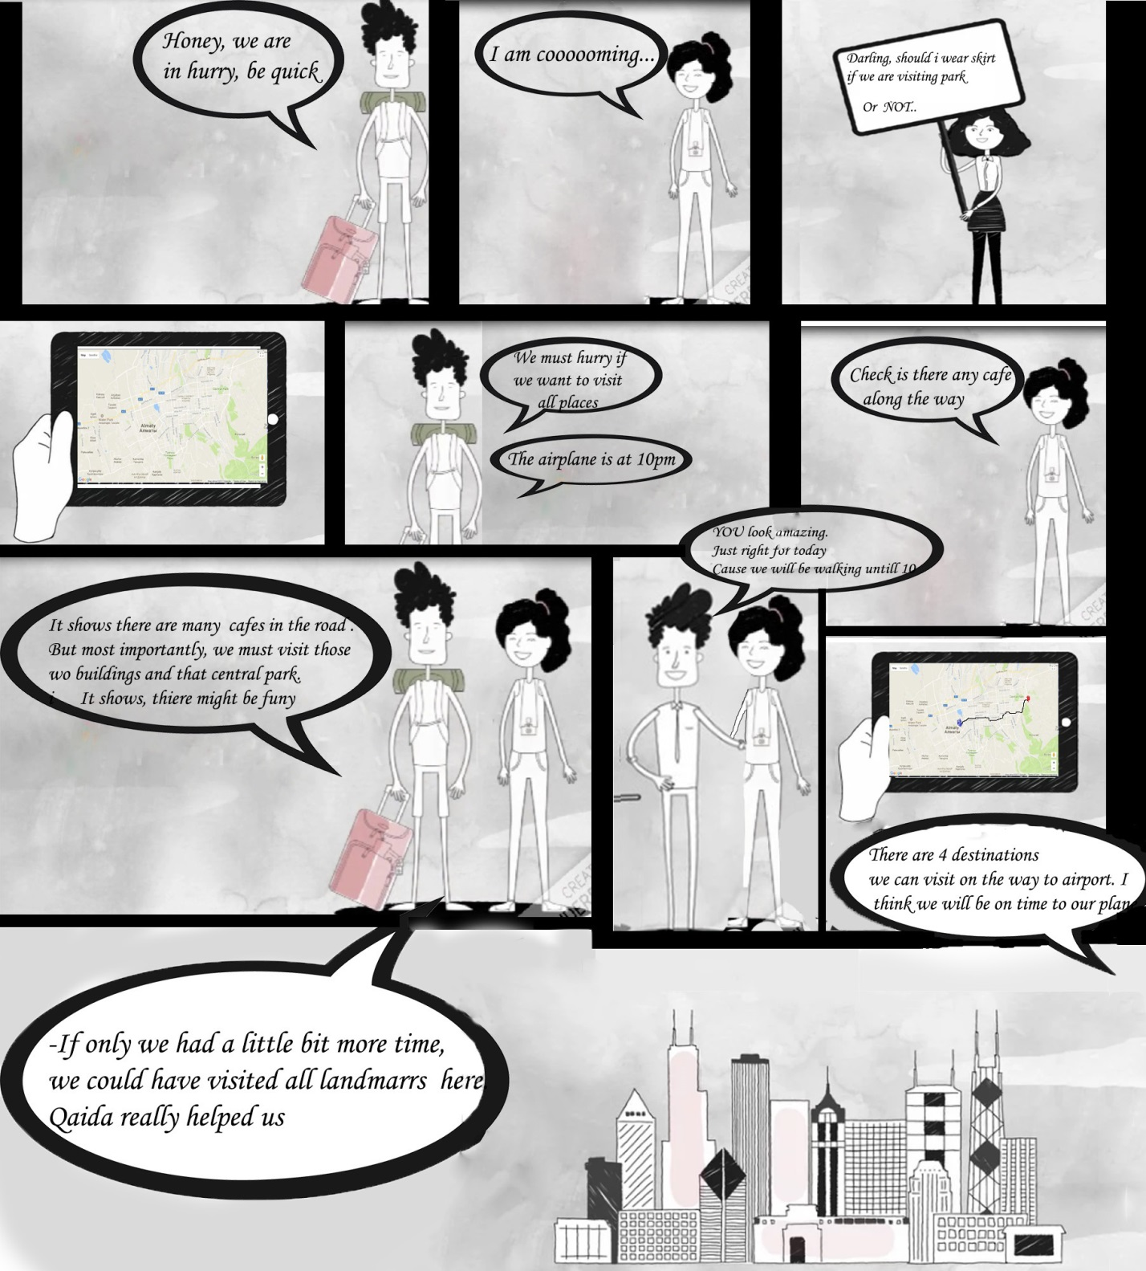

Video

[https://kaztube.kz/video/284870](https://vk.com/away.php?to=https%3A%2F%2Fkaztube.kz%2Fvideo%2F284870&cc_key=)

